Oleh SISRA ALI T3117301

SKRIPSI

Untuk memenuhi salah satu syarat ujian guna memperoleh gelar Sarjana



Oleh SISRA ALI T3117301

SKRIPSI

Untuk memenuhi salah satu syarat ujian guna memperoleh gelar Sarjana

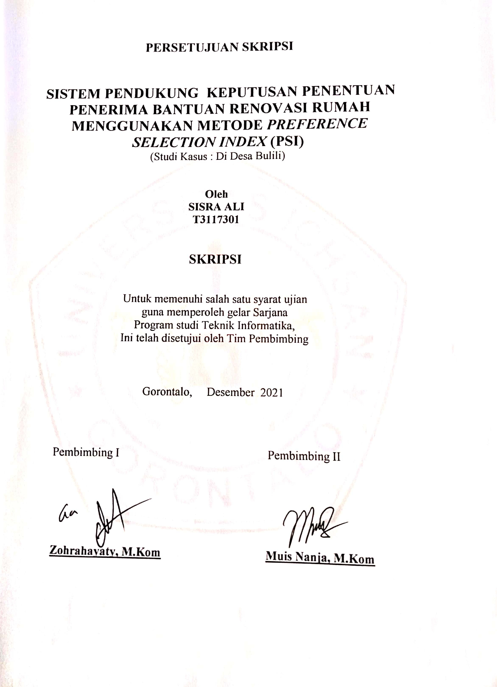

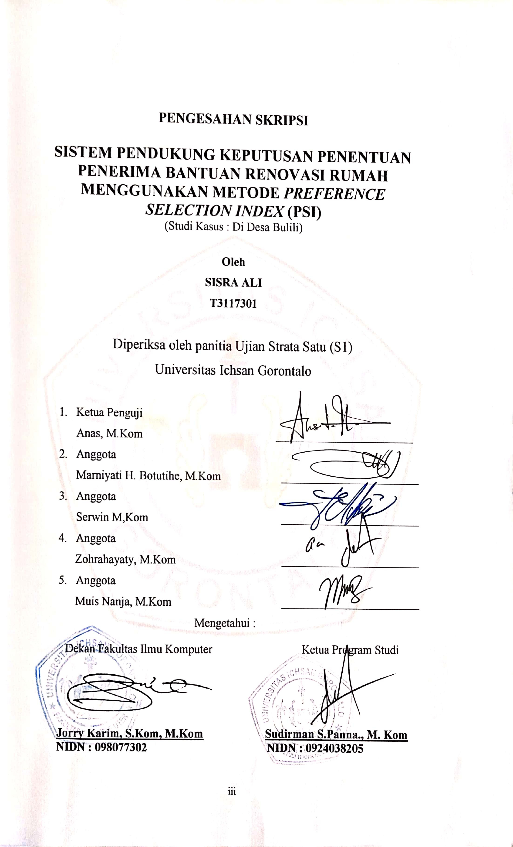



ABSTRACT

The house is a building that has a very crucial role as a place of residence and a gathering of a Family. Every human being wants to have a decent house to live in so that the residents of the house feel comfortable and safe when occupying it. The purpose of this research is to make it easier for the community to build decent house andre reduce poverty in the village of bulili by focusing on the home rehabilitatin assistance program for the poor in the village of bulili. By using the best and reliable preference selection index (PSI) method so that it can determine who will receive home renovation assistance for the poor. This type of research is to use data collection techniques through interviews and servei decision support system for the poor. By using the preference selection index method which is able to assist in perfoming calculation with predetermine who will received housing renovation assistance for the poor in the village of bulili.

Keywords : Decision Suport System (DSS), home renovation , Preference Selction Index (PSI)

ABSTRAK

Rumah merupakan bangunan yang memiliki peran yang sangat krusial sebagai tempat hunian dan berkumpulnya suatu keluarga. Setiap manusia berkeinginan memiliki rumah yang layak untuk ditinggali agar penghuni rumah merasakan kenyamanan dan keamanan saat menempatinya. Tujuan dari Penelitian ini adalah mempermudah masyarakat untuk membangun rumah yang layak huni serta mengurangi kemiskinan di desa bulili dengan menitikberatkan pada program bantuan rehab rumah bagi masyarakat miskin di desa bulili. Dengan menggunakan Metode Preference Selection Index (PSI) Yang terbaik dan dapat di handalkan sehingga bisa menentukan siapa yang akan mendapatkan bantuan renovasi rumah bagi masyarakat miskin. Jenis penelitian ini adalah dengan menggunakan teknik pengumpulan data, mewawancarai dan Survei. sistem pendukung keputusan penerima bantuan Renovasi rumah ini menggunakan metode peference selection index yang mampu untuk membantu dalam melakukan perhitungan dengan kriteria yang sudah ditentukan, sehingga dapat menentukan siapa yang akan mendapatkan bantuan Renovasi rumah bagi masyarakat miskin di desa bulili.

Kata Kunci : Sistem Pendukung Keputusan, Renovasi Rumah, Preference Selection Index (PSI)


KATA PENGANTAR

Segala Puji bagi Allah SWT karena dengan Taufiq dan Hidayah-Nya lah sehingga penulis dapat menyelesaikan penelitian ini dengan judul, “SISTEM PENDUKUNG KEPUTUSAN PENENTUAN PENERIMA BANTUAN RENOVASI RUMAH BAGI KELUARGA MISKIN DI DESA BULILI KEC. DUHIADAA MENGGUNAKAN METODE PREFERENCE SELECTION
INDEX (PSI)”, untuk memenuhi salah satu syarat penyusunan Proposal Program Studi Teknik Informatika Fakultas Ilmu Komputer Universitas Ichsan Gorontalo.
Penulis menyadari sepenuhnya bahwa SKRIPSI ini tidak mungkin terwujud tanpa bantuan dan dorongan dari berbagai pihak, baik bantuan moril maupun material. Untuk itu dangan segala keikhlasan dan kerendahan hati, penulis mengucapkan banyak terima kasih dan penghargaan yang setinggi- tingginya kepada:
- Ibu Dr. Hj Djuriko Abdussamad., M.Si, selaku Ketua Yayasan Pengembangan Ilmu Pengetahuan dan Teknologi (YPIPT) Ichsan Gorontalo
- Bapak Dr.H Abdul Gaffar La Tjokke, M.Si, selaku Rektor Universitas Ichsan Gorontalo
- Bapak Jorry Karim, M.Kom, selaku Dekan Fakultas Ilmu Komputer Universitas Ichsan Gorontalo
- Bapak Sudirman Melangi S.Kom, M.Kom, selaku Pembantu Dekan I Bidang Akademik.
- Ibu Irma Surya Kumala Idris S.Kom, M.Kom, selaku Pembantu Dekan II Bidang Administrasi Umum dan Keuangan Fakultas Ilmu Komputer Universitas Ichsan Gorontalo
- Bapak Sudirman S. Paana S.Kom, M.Kom, selaku Ketua jurusan teknik Informatika Fakultas Ilmu Komputer Universitas Ichsan Gorontalo.
- Bapak Bahrin Dahlan S.Kom ,M.T, selaku pembimbing I;
- Ibu Ruhmi Sulaehani S.Kom, M.Kom , selaku Pembimbing II;

- Bapak dan Ibu Dosen Universitas Ichsan Gorontalo yang telah mendidik dan mengajarkan berbagai disiplin ilmu kapada penulis;
- Kedua Orang Tua , Serta Keluarga besar saya yang saya cintai, atas segala kasih sayang, jerih payah dan do’a restunya dalam membesarkan dan mendidik saya;
- Teman-teman seperjuangan yang telah banyak memberikan bantuan dan dukungan moril yang sangat besar kepada penulis;
- Kepada semua pihak yang ikut membantu dalam penyelesaian proposal ini yang tak sempat penulis sebutkan satu persatu.
Semoga Allah SWT, melimpahkan balasan atas jasa-jasa mereka kepada kami. Penulis menyadari sepenuhnya bahwa apa yang telah dicapai ini masih jauh dari kata sempurna dan masih banyak kekurangannya. Oleh karena itu, penulis sangat mengharapkan adanya kritik dan saran yang konstruktif. penulis berharap semoga hasil yang telah dicapai ini dapat bermanfaat bagi kita semua, Aamiin.

Gorontalo, Desember 2021

Penulis

DAFTAR ISI
HALAMAN SAMPUL

HALAMAN JUDUL i
PERSETUJUAN SKRIPSI ii
PENGESAHAN SKRIPSI iii
PERNYATAAN SKRIPSI iv
ABSTRACK v
ABSTRAK vi
KATA PENGANTAR vii
DAFTAR ISI ix
DAFTAR GAMBAR xiii
DAFTAR TABEL xv
BAB I PENDAHULUAN 1
  - Latar Belakang 1
  - Identifikasi Masalah 2
  - Rumusan Masalah 3
  - Maksud dan Tujuan Penelitian 3
  - Manfaat Penelitian 3
BAB II LANDASAN PENELITIAN 5
  - Tinjauan Studi 5
  - Tinjauan Pustaka 6
    - Renovasi Rumah 6
    - Kriteria Penerima Bantuan Renovasi Rumah 6
    - Pengertian Sistem 7
    - Pengertian Sistem Penukung Keputusan 8
    - Tujuan Dari Sistem Pendukung Keputusan 9
    - Kelebihan dan kekurangan Sistem Pendukung Keputusan 10
    - Metode PSI 11
    - Kriteria Penerima Bantuan Renovasi Rumah 12
    - Data Alternatif 13
    - Menentukan Kriteria Dan Bobot 13
    - Siklus Pengembangan Sistem 17
    - Implementasi Sistem 21
    - Operasi dan Pemeliharaan 22
    - Teknik Pengujian Sistem 22
    - Analisis Kebutuhan Prankat Lunak. 25
    - Perangkat Lunak Pendukung 26
  - Kerangka Pemikiran 28
BAB III METODE PENELITIAN 29
  - Objek Penelitian 29
  - Pengumpulan Data 29
    - Analisis Kebutuhan Input 30
    - Analisis Kebutuhan Output 30
    - Analisis Sistem 30
    - Tahap Desain 33
  - Pengolahan Data 34
    - Pengembangan Metode 34
    - Evaluasi Model 35
    - Teknik Pengujian Sistem 35
BAB IV ANALISA DAN PERANCANGAN SISTEM 37
  - Hasil Pengumpulan Data 37
  - Hasil Pemodelan 37
  - Hasil Pengembangan Sistem 39
    - Analisa Sistem 39
      - Analisa Sistem Yang Berjalan 41
      - Analisa Sistem Yang Diusulkan 42
    - Desain Sistem 42
      - Desain Sistem Secara Umum 42
      - Diagram Konteks 42
      - Diagram Berjenjang 43
      - Diagram Arus Data 43
        - DAD Level 0 43
        - DAD Level 1 Proses 1 44
        - DAD Level 1 Proses 2 44
        - DAD Level 1 Proses 3 45
    - Kamus Data 45
    - Aristektur Sistem 46
    - Interface Desain 46
      - Desain Secara Umum 47
      - Desain Input Secara Umum 47
4.3.5.3. Desain Database Secara Umum 47
      - Desain Secara Terinci 48
        - Desain Output Secara Terinci 48
        - Desain Input Secara Terinci 48
      - Desain Database Secara Terinci 49
      - Desain Menu Utama 50
4.3.5.7 Desain Relasi Antar Tabel 50
  - Pengujian Sistem 50
    - Kode Program Pengujian White Box 50
      - Flowchart White Box 53
4..4.1.2 Flowgraph White Box 53
4.4.1.3 Menghitung Nilai Cyclomatic Complexity (CC) 54
    - Pengujian Black Box 55
BAB V HASIL PENILITIAN DAN PEMBAHASAN 59
  - Pembahasan Model 59
  - Pembahasan Sistem 68
    - Tampilan Halaman Login 68
    - Tampilan Home Admin 69
    - Tampilan Halaman View Data Kriteria 69
    - Tampilan Form Tambah Data Kriteria 70
    - Tampilan Halaman View Data Alternatif 70
    - Tampilan Form Input Data Alternatif 71
    - Tampilan Halaman View Hasil Perhitungan 71
BAB VI KESIMPULAN DAN SARAN 75
  - Kesimpulan 75
  - Saran 75

DAFTAR PUSTAKA LAMPIRAN
    - Data Yang Dikumpulkan
    - Penyelesaian Manual
    - Surat Ketrangan Telah Melakukan Penelitian
    - Potongan Kode Program
    - Riwayat Hidup Penelitian

DAFTAR GAMBAR
Gambar 2.1. : Siklus Hidup Pengembangan Sistem (Waterfall) 18
Gambar 2.2. : Notasi Kesatuan Luar 21
Gambar 2.3. : Notasi Arus Data 21
Gambar 2.4. : Notasi Proses 21
Gambar 2.5. : Notasi Sistem Data 21
Gambar 2.6. : Bagan Alir 23
Gambar 2.7. : Garafik Alir 23
Gambar 2.8. : PHP 27
Gambar 2.9. : MySQL 27
Gambar 2.10. : Kerangka Pemikiran 28
Gambar 3.1. : Flowchart 34
Gambar 4.1 Analisa Sistem Yang Berjalan 41
Gambar 4.2 Analisa Sistem Yang Diusulkan 42
Gambar 4.3 Diagram Konteks 42
Gambar 4.4 Diagram Berjenjang 43
Gambar 4.5 DAD Level 0 43
Gambar 46 DAD Level 1 Proses 1 44
Gambar 4.7 DAD Level 1 Proses 2 44
Gambar 4.8 DAD Level 1 Proses 3 45
Gambar 4.9 Desain Output Data Hasil Perhitungan 48
Gambar 4.10 Desain Input Data Kriteria 48
Gambar 4.11 Desain Input Data Alternatif 49
Gambar 4.12 Desain Menu Utama 50
Gambar 4.13 Desain Relasi Antar Tabel 50
Gambar 4.14 Flowchar Proses Data Alternatif 53
Gambar 4.15 Flowgraph Form Data Alternatif 53
Gambar 5.1 Data Alternatif 59
Gambar 5.2 Matriks Perhitungan 60
Gambar 5.3 Nilai MEAN 60
Gambar 5.4 Nilai Variansi Prefensi 60

Gambar 5.5 Perhitungan PSI 61
Gambar 5.6 Hasil Akhir 61
Gambar 5.7 Tampilan Halaman Login 68
Gambar 5.8 Tampilan Home Admin 69
Gambar 5.9 Tampilan Halaman View Data Kriteria 69
Gambar 5.10 Tampilan Form Tambah Data Kriteria 70
Gambar 5.11 Tampilan Halaman View Data Alternatif 70
Gambar 5.12 Tampilan Form Tambah Data Alternatif 71
Gambar 5.13 Tampilan Halaman View Hasil Perhitungan 71

DAFTAR TABEL
Tabel 2.1. Penelitian Terkait 5
Tabel 2.2. Data Alternatif 13
Tabel 2.3. Kriteria 13
Tabel 2.4. Kondisi Ekonomi 14
Tabel 2.5. Kondisi Sosial 15
Tabel 2.6. Subkriteria Kriteria Bangunan 16
Tabel 2.7. Bagan Alir Sistem 18
Tabel 3.1. Analisis Kebutuhan Input 37
Tabel 4.1 Nama-Nama Penerima 37
Tabel 4.2 Data Kriteria 37
Tabel 4.3 Data Nilai Kriteria 37
Tabel 4.4 Data Nilai Alternatif 38
Tabel 4.5 Data Perhitungan 38
Tabel 4.6 Nilai Maen 38
Tabel 4.7 Nilai variasi 38
Tabel 4.8 Perhitungan PSI 39
Tabel 4.9 Hasil Akhir 39
Tabel 4.10 Kamus Data 45
Tabel 4.11 Kamus Data Alternatif 46
Tabel 4.12 Kamus Data Kriteria 46
Tabel 4.13 Kamus Data Rel Alternatif 46
Tabel 4.14 Desain Input Secara Umum 47
Tabel 4.15 Desain File Secara Umum 47
Tabel 4.16 Tabel Admin 49
Tabel 4.17 Tabel Rel kriteria 49
Tabel 4.18 Path Pada pengujian White Box 49
Tabel 4.19 Pengujian Box 50
Tabel 5.1 Data Alternatif 62
Tabel 5.2 Kriteria dan Bobot 62
Tabel 5.3 Alternatif kriteria 63

Latar Belakang

BAB I PENDAHULUAN

Rumah merupakan bangunan yang memiliki peran yang sangat krusial sebagai tempat hunian dan berkumpulnya suatu keluarga. Setiap manusia berkeinginan memiliki rumah yang layak untuk ditinggali agar penghuni rumah merasakan kenyamanan dan keamanan saat menempatinya [1]. Namun, keinginan memiliki rumah yang layak bagi beberapa orang harus terpendam disebabkan oleh kemiskinan. Menurut data Badan Pusat Statistik Kabupaten Pohuwato, jumlah penduduk miskin di Desa Bulili pada Tahun 2020 sebanyak 1.419.000 orang [2]
Berdasarkan hal tersebut pemerintah berkeyakinan bahwa dengan adanya program pemberian bantuan rehab rumah di Desa Bulili memberikan dampak positif terhadap masyarakat miskin di desa bulili. Dengan melalui pemerintah Desa bulili, menyelenggarakan program penerima bantuan rehab rumah masyarakat miskin dengan melalui jalur terhadap masyarakat bagi rumah tak layak huni, Program ini memberikan bantuan berupa Material, kemudian dilakukan Pembangunan Rehab rumah oleh masyarakat yang mendapatkan bantuan rehab rumah.
Tujuan dari program bantuan rehab rumah bagi masyarakat miskin oleh pemerintah desa bulili yaitu mempermudah masyarakat untuk membangun rumah yang layak huni serta mengurangi kemiskinan di desa bulili dengan menitikberatkan pada program bantuan rehab rumah masyarakat miskin di desa bulili.
Untuk mengurangi kemiskinan bagi masyarakat desa bulili. Di perlukan adanya sistem pengelola data untuk mendapatkan hasil informasi yang dapat di gunakan untuk pengambilan keputusan. Pemerintah desa saat ini mengalami kesulitan untuk pengambilan keputusan penentuan penerima bantuan rehab rumah bagi masyarakat miskin di desa bulili. proses pengambilan keputusan ini diperlukan sistem yang dapat dihandalkan, oleh sebab itu peran pemerintah desa sangatlah penting dalam pengelolaaan data yang ada. Namun proses pengelolaan

data belum maksimal dan masih rentan dengan munculnya subjektifitas dalam keputusan akhir.
Berdasarkan Studi kasus yang sama menggunakan metode Multi Attribute Utility Theory. (MAUT) merupakan salah satu metode kuantitatif yang dijadikan dasar pengambilan keputusan melalui prosedur sistematis yang mengidentifikasi dan menganalisa beberapa variabel. Seorang pembuat keputusan dapat menghitung utilitas dari setiap alternatif menggunakan fungsi MAUT dan dapat memilih alternatif dengan utilitas tertinggi. Multi Attribute Utility Theory (MAUT) digunakan untuk merubah dari beberapa kepentingan ke dalam nilai numerik dengan skala 0-1 dengan 0 mewakili pilihan terburuk dan 1 terbaik. Hal ini memungkinkan perbandingan langsung yang beragam ukuran. Hasil akhirnya adalah urutan peringkat dari evaluasi alternatif yang menggambarkan pilihan dari para pembuat keputusan[3]
Dari permasalahann di atas penulis membuat sebuah “SISTEM PENDUKUNG KEPUTUSAN PENERIMA BANTUAN REHAB RUMAH MASYARAKAT MISKIN DI DESA BULILI MENGGUNAKAN METODE
PREFERENCES SELEXTION INDEX (PSI)” metode ini diusulkan oleh Maniya dan Bhatt pada tahun 2010 untuk memecahkan materi dan menentukan masalah, metode Preference Selection Index (PSI) ini menentukan bobot kriteria untuk menggunakan informasi yang tersedia di dalam matriks keputusan. Penelitian ini dilakukan untuk mencari nilai yang layak menerima bantuan rehab rumah bagi masyarakat miskin. dan dilakukan proses penentuan penerima bantuan rehab rumah masyarakat miskin di desa bulili dengan mengumpulkan data yang sudah di survei.

Identifikasi masalah
Jadi dari latar belakang di atas dapat di simpulkan identifikasi masalahnya adalah sebagai berikut :
    - Penyaluran bantuan rehab rumah bagi masyarakat miskin di desa Bulili masi belum tepat sasaran

    - Belum adanya metode PSI sebagai sistem pendukung keputusan untuk penerima bantuan renovasi rumah masyarakat miskin.

Rumusan Masalah
Atas dasar permasalahan diatas maka persoalan penelitian yang ingin dipecahkan dalam penelitian ini adalah sebagai berikut :
    - Bagaimana hasil uji coba metode Preference Selection Index (PSI) dalam sistem pendukung keputusan menentukan program bantuan renovasi rumah bagi warga desa bulili.
    - Bagaimana kinerja dan efektifitas metode Preference Selection Index (PSI). dalam melakukan penentukan program penerima bantuan renovasi rumah di desa bulili

Tujuan Penelitian
Adapun tujuan dari penelitian adalah :
    - Menguji coba metode Preference Selection Index untuk memperoleh hasil yang terbaik pada Sistem Pendukung Keputusan Penerima Bantuan Renovasi rumah bagi masyarakat miskin di desa bulili.
    - Untuk meningkatkan kinerja dan efektifitas Penerimaan bantuan renovasi rumah bagi masyarakat msikin di desa bulili Menggunakan Metode Prfeference Selection Index sehingga dapat di handalkan dan efektif sehingga dapat diimplementasikan.

Manfaat Penelitian
    - Manfaat Teoritis
Hasil penelitian ini di harapkan dapat memberikan jawaban terhadap permasalahan yang sedang di teliti.
    - Manfaat praktis
      - Sebagai referensi bagi pihak-pihak yang berkaitan dengan objek penelitian.

      - Hasil penelitian ini sebagai bahan pengetahuan dan wacana penulis serta sebagai syarat memenuhi tugas akhir dalam rangka derajad sarjana Ilmu Komputer Universitas Ichsan Gorontalo.

Tinjauan Studi
BAB II

LANDASAN TEORI PENELITIAN

Tinjauan studi terkait dengan penelitian ini dapat di lihat pada tabel 2.1 sebagai berikut:
Tabel 2.1 penelitian terkait [4] [5]

NO | PENELITIAN | JUDUL | TAHUN | METODE | HASIL
1 | Derry Fajirwan Muhammad Arhami Ismi Amalia | Sistem Pendukung Keputusan Penerimaan Bantuan Renovasi Rumah Menggunak an Met  ode Multi Attribute Utility Theory | 2018 | Multi Attibute Utility Theory | Multi Attribute Utility Theori (MAUT).  Pengelolalahan nilai metode MAUT yaitu akan menghasilakn akhir-akhir dengan perangkingan tersebut akan dipilih berdasarkan jumlah nilai  tertinggi.
2 | Chintya Irwana, Zaki Faizin Harahap, Agus Perdana Windarto | Sistem Pendukung Keputusan Menggunak an Metode Preference  Selection | 2018 | Preferences Selection Index (PSI) | Dengan pertimbangan yang tepat, metode ini bisa menjadi salah satu alat untuk  menentukan

5

 |  | Indeks (PSI) Pada Warga Penerima Bantuan Renovasi Rumah |  |  | kebijakan dalam sistem pengambilan keputusan terutama pemilihan guru  berprestas

Tinjauan Pustaka

Renovasi Rumah
Kemiskinan muncul sebagai akibat kesenjangan yang mengandung dimensi ekonomis, sosiologis dan berdimensi ekonomi regional. Kemiskinan ini terjadi sebagai akibat adanya ketimpangan kekuatan yang sangat mencolok diantara golongan-golongan pelaku ekonomi, dimana pengusaha besar cenderung mengandalkan kekuatan sumberdaya untuk merebut suatu kedudukan di pasar barang dan jasa. Selain dari dimensi ekonomi dan non ekonomi, kemiskinan juga dapat disebabkan oleh dimensi geografis, sebuah rumah tangga miskin diwilayah yang mendukung dapat memiliki kesempatan yang lebih besar untuk keluar dari kemiskinan, sementara rumah tangga miskin yang berada pada wilayah tidak mendukung, cenderung menjadi stagnan dan bahkan menjadi sangat miskin. [6]

Kriteria penerima bantuan renovasi rumah

Dalam Proses penentuan pemberian bantuan rehab rumah bagi masyarakat miskin memerlukan kriteria-kriteria yang akan dijadikan bahan perhitungan dan pertimbangan. Adapun kriteria-kriteria yang menjadi bahan perhitungan dan pertimbangan yaitu;
      - Kondisi ekonomi
      - Memiliki lahan
      - Kondisi bangunan

Pengertian system
Istilah sistem merupakan istilah dari bahasa yunani “system” yang artinya adalah himpunan bagian atau unsur yang saling berhubungan secara teratur untuk mencapai tujuan bersama. “Sistem adalah sekelompok unsur erat hubungannya satu dengan yang lain, yang berfungsi bersama-sama mencapai tujuan tertentu” Berdasarkan beberapa definisi diatas, sistem dibagi menjadi dua yakni :
      - Sistem Abstrak (Abstrack System) adalah susunan yang teratur dari gagasan-gagasan atau konsepsi yang saling bergantung.
      - Sistem Fisik (Physical System) adalah serangkaian unsur yang bekerja sama untuk mencapai tujuan suatu tujuan. Beberapa karakteristik sistem dapat diuraikan sebagai berikut:
        - Komponen Sistem, Suatu sistem terdiri dari sejumlah komponen yang saling berinteraksi, yang bekerja sama membentuk satu kesatuan.
        - Batasan Sistem, Ruang lingkup sistem merupakan daerah yang membatasi antara sistem dengan sistem yang lainnya atau sistem dengan lingkungan luarnya.
        - Lingkungan Luar, Bentuk apapun yang ada diluar ruang lingkup atau batasan sistem yang mempengaruhi operasi sistem tersebut disebut dengan lingkungan luar sistem.
        - Penghubung Sistem, Sebagai media yang menghubungkan sistem dengan subsistem yang lain disebut dengan penghubung sistem atau interface.
        - Masukan Sistem, Energi yang dimasukan kedalam sistem disebut masukan sistem, yang dapat berupa pemeliharaan dan sinyal.
        - Keluaran Sistem, Hasil dari energi yang diolah dan diklasifikasikan menjadi keluaran yang berguna.
        - Pengolahan Sistem, Suatu sistem dapat mempunyai suatu proses yang akan mengubah masukan menjadi keluaran..
        - Sasaran Sistem, Suatu sistem memiliki tujuan dan sasaran yang pasti dan bersifat deterministic.

Pengertian Sistem Pendukung Keputusan
Sistem Pendukung Keputusan (SPK) atau Computer Based Decision Support System (DSS) merupakan salah satu sistem berbasis komputer yang menghasilkan berbagai alternatif keputusan untuk membantu manajemen dalam menyelesaikan berbagai masalah yang bersifat semi terstruktur atau terstruktur, dimana tidak seorangpun tahu secara pasti bagaimana keputusan seharusnya dibuat, [7] diantaranya yaitu:
      - SPK menyediakan dukungan bagi pengambil keputusan terutama pada situasi terstruktur dan tak terstruktur dengan memadukan pertimbangan manusia dan informasi terkomputerisasi.
      - Dukungan untuk semua level manajerial, mulai dari eksekutif puncak sampai manajer lapangan.
      - Dukungan untuk individu dan kelompok. Masalah yang kurang terstruktur sering memerlukan keterlibatan individu dari departemen dan tingkat organisasional yang berbeda atau bahkan dari organisasi lain.
      - Dukungan untuk keputusan independen dan atau sekuensial. Keputusan dapat dibuat satu kali, beberapa kali atau berulang (dalam interval yang sama).
Dukungan pada semua fase proses pengambilan keputusan : intelegensi, desain, pilihan dan implementasi.
      - Dukungan di berbagai proses dan gaya pengambilan keputusan.
      - SPK selalu dapat beradaptasi sepanjang waktu. Pengambilan keputusan harus reaktif, dapat menghadapi perubahan kondisi secara tepat dan dapat mengadaptasikan SPK untuk memenuhi perubahan tersebut.
      - SPK mudah untuk digunakan. Pengguna harus merasa nyaman dengan sistem. User-friendly, dukungan grafis yang baik dan antar muka bahasa yang sesuai dengan bahasa manusia dapat meningkatkan efektivitas SPK.
      - Peningkatan terhadap efektivitas dari pengambilan keputusan (akurasi, timeless, kualitas) ketimbang pada efisiensinya (biaya membuat keputusan, termasuk biaya penggunaan komputer).

      - Pengambil keputusan memiliki kontrol penuh terhadap semua langkah proses pengmbilan keputusan dalam memecahkan suatu masalah. SPK ditujukan untuk mendukung bukan menggantikan pengambil keputusan.
      - Pengguna akhir dapat mengembangkan dan memodifikasi sistem sendiri. Sistem yang lebih besar dapat dibangun dengan bantuan ahli 8 sistem informasi. Perangkat lunak OLAP dalam kaitannya dengan data warehouse membelohkan pengguna untuk membangun SPK yang cukup besar dan kompleks.
      - Biasanya model digunakan untuk menganalisa situasi pengambilan keputusan.
      - Akses disediakan untuk berbagai sumber data, format dan tipe mulai dari sistem informasi geografis (GIS) sampai sistem berorientasi objek.
      - Dapat dilakukan sebagai stand-alone tool yang digunakan oleh seorang pengambil keputusan pada satu lokasi atau didistribusikan pada suatu organisasi keseluruhan dan beberapa organisasi terkait.

Tujuan dari Sistem pendukung keputusan
Berikut ini terdapat beberapa tujuan dari sistem pendukung keputusan, terdiri atas :
      - Membantu manajer dalam pengambilan keputusan atas masalah semi terstruktur.
      - Memberikan dukungan atas pertimbangan manajer dan bukannya dimaksudkan untuk menggantikan fungsi manajer.
      - Meningkatkan efektivitas keputusan yang diambil manajer lebih daripada perbaikan efisiensinya.
      - Kecepatan komputasi. Komputer memungkinkan para pengambil keputusan untuk melakukan banyak komputasi secara cepat dengan biaya yang rendah.
      - Peningkatan produktivitas. Membangun satu kelompok pengambil keputusan, terutama para pakar, bisa sangat mahal. Pendukung terkomputerisasi bisa mengurangi ukuran kelompok dan memungkinkan

para anggotanya untuk berada di berbagai lokasi yang berbeda-beda (menghemat biaya perjalanan).

Kelebihan dan Kekurangan Sistem Pendukung Keputusan
      - Kelebihan SPK, Sistem Pendukung Keputusan dapat memberikan beberapa manfaat bagi penggunanya. Berikut beberapa kelebihan yang dimiliki oleh SPK :
        - Memberikan keuntungan kompetitif terhadap organisasi secara keseleluruhan dengan menghema waktu, biaya dan juga tenaga.
        - Memperkuat keyakinan dalam mengambil sebuah keputusan terhadap kepuusan yang diambil.
        - Dapat menghasilkan solusi relatif cepat dan hasilnya dapat diandalkan untuk dijadikan acuan.
        - Memperluas kemampuan pengambil keputusan dalam memproses data atau informasi dalam mengambil sebuah keputusan.
        - Dapat memberikan beberapa alternatif dalam mengambil keputusan dan dapat digunakan sebagai stimulan dalam memahami permasalahan.
      - Kekurangan SPK, Sistem Pendukung Keputusan memiliki beberapa kekurangan diantaranya sebagai berikut :
        - Memberikan keuntungan kompetitif terhadap organisasi secara keseleluruhan dengan menghema waktu, biaya dan juga tenaga.
        - Memperkuat keyakinan dalam mengambil sebuah keputusan terhadap kepuusan yang diambil.
        - Dapat menghasilkan solusi relatif cepat dan hasilnya dapat diandalkan untuk dijadikan acuan.
        - Memperluas kemampuan pengambil keputusan dalam memproses data atau informasi dalam mngambil sebuah keputusan.
        - Dapat memberikan beberapa alternatif dalam mengambil keputusan dan dapat digunakan sebagai stimulan dalam memahami permasalahan.

    - Metode Preference Selection Index (PSI)
Metode Preference Selection Index (PSI) dikembangkan oleh Maniya dan Bhatt (2010) untuk memecahkan multi-kriteria pengambilan keputusan (MCDM). Dalam metode yang diusulkan itu tidak perlu untuk menetapkan kepentingan relatif antara atribut. Bahkan, tidak ada kebutuhan komputasi bobot atribut yang terlibat dalam pengambilan keputusan dalam metode ini. Metode ini berguna bila ada konflik dalam menentukan kepentingan relatif antar atribut. Dalam metode PSI, hasilnya diperoleh dengan perhitungan minimal dan sederhana seperti apa adanya berdasarkan konsep statistik tanpa keharusan bobot atribut. Langkah-langkah prosedur PSI dapat dinyatakan, sebagai berikut:
      - Tentukan masalahnya Tentukan tujuan dan Mengidentifikasi atribut dan alternatif yang terkait Masalah pengambilan keputusan.
      - Merumuskan matriks keputusan ini melibatkan konstruksi matriks berdasarkan semua informasi yang tersedia yang menggambarkan atribut masalah. Setiap deret keputusan matriks dialokasikan ke satu alternatif dan setiap kolom ke satu atribut karena itu, elemen Xij dari matriks keputusan X memberi nilai atribut dalam nilai asli. Jadi, jika jumlah alternatifnya adalah M dan jumlah atribut adalah N, maka matriks keputusan sebagai matriks N · M, dapat direpresentasikan sebagai berikut :
𝑥11 𝑥12 … 𝑥1𝑛
𝑋_{𝑖𝑗} [𝑥21 𝑥22 … 𝑥2𝑛] …………………………………………….... (1)
⋮
𝑥𝑛1 𝑥𝑛2 … 𝑥𝑛𝑛
        - Normalisasi matriks keputusan Jika atribut adalah tipe menguntungkan, maka nilai yang.
𝑥 𝑥𝑖𝑗 …………………………………………...……………...…….. (2)
𝑖𝑗= 𝑚𝑎𝑥
𝑋
𝑗

Lebih besar diinginkan, yang dapat dinormalisasi sebagai:
Jika atributnya adalah tipe yang tidak menguntungkan, maka nilai yang lebih kecil adalah diinginkan, yang dapat dinormalisasi sebagai:
𝑁 𝑚𝑖𝑛………………………………………………………………….(3)
𝑋
𝑖𝑗= 𝑗
𝑋𝑖𝑗

Dimana Xij adalah ukuran atribut (i = 1, 2, ..., N dan j = 1, 2, ..., M).
        - Hitung nilai mean dari data yang dinormalisasi.
Langkah ini, berarti nilai dari data normal dari setiap atribut dihitung dengan persamaan berikut:

𝑁 = 1 ∑ 𝑛

𝑁 …………………………………………..…………...(4)

𝑛 𝑖 = 1
𝑖𝑗

        - Hitung nilai variasi preferensi
Pada langkah ini sebuah nilai variasi preferensi antara nilai setiap atribut dihitung dengan menggunakan persamaan berikut:

∅ 𝑛
𝑗=∑
𝑖=1
[𝑁11−𝑁]2 ……………………………………….………..…….….(5)

        - Tentukan penyimpangan dalam nilai preferensi
Ω_{𝐽=1−𝜙}𝐽 (6)
        - Tentukan kriteria bobotnya
𝑤 Ω𝑗 (7)
𝑗∑𝑚=1Ω
𝑗 𝑗
Nilai total keseluruhan kriteria bobotnya semua atribut seharusnya satu,

misal ∑^{𝑚} =_{1Ω}
𝑗

𝑗=1
.

        - Hitung PSI (θi ) Sekarang, hitunglah pemilihan preferensi indeks (θ𝑖 ) untuk setiap alternatif menggunakan persamaan berikut:

𝜃 = ∑^{𝑚} =₁ _{𝑋}
𝑗

𝑖𝑗𝜔𝑗
………………………………………...…………….(8)

        - Pilih alternatif yang sesuai untuk aplikasi yang diberikan Akhirnya, masing-masing alternatif digolongkan menurut descending atau menaik untuk memudahkan manajerial interpretasi hasilnya. Alternatif yang paling tinggi indeks pilihan preferensi akan digolongkan terlebih dahulu dan seterusnya

Kriteria Penerima Bantuan Renovasi Rumah
bantuan Renovasi Rumah ini dapat diberikan kepada masyarakat masyarakat kurang mampu atau masyarakat miskin, antara lain:
      - Hidup dalam rumah dengan ukuran yang kecil
      - Hidup dalam rumah dengan rumah tak layak huni

      - Rumah tidak permanen
      - Kepala keluarga tidak punya penghasilan tetap dan mencukupi .

Data Alternatif
Data sangat penting dalam sistem pendukung keputusan. Berikut adalah data penentuan penerima bantuan renovasi rumah di desa bulili kecamatan duhiadaa.
Tabel 2.2. Data Allternatif

No | Nama Lengkap | L/P | Alamat/ Dusun | Ket
1 | Asrin Dahiba | P | Ds Bulili Dsn Mooinepo | Layak
2 | Ningsi Polimengo | P | Ds Buili Dsn Mekar | Layak
3 | Anwar Rahman | L | Ds bulili Dsn Karya | Layak
4 | Wiwin Hamzah | P | Ds Bulili Dsn Popaseda | Layak
5 | Tue Lopuo | L | Ds Bulili Dsn Tanjung | Layak
6 | Bino Ndue | p | Ds Bulili Dsn Tanjung | Layak
7 | Guntur Sunati | L | Ds Bulili Dsn Popaseda | Tdk Layak
8 | Adi Banto | L | Ds Bulili Dsn Tanjung | Tdk Layak
9 | Hasan Tangahu | L | Ds Bulili Dsn Karya | Tdk Layak
10 | Nila Madu | L | Ds Bulili Dsn Karya | Tdk Layak

Menentukan Kriteria dan Bobot
Tabel 2.3. Kriteria

No | Sub Kriteria | Nilai
1 | Kondisi Ekonomi | 1
2 | Lahan | 2
3 | Kondisi Bangunan | 3

Metode PSI (Preference Selection Index) merupakan metode untuk memecahkan multikriteria pengambilan keputusan (MCDM). Dalam metode yang diusulkan itu tidak perlu untuk menetapkan kepentingan relatif antara atribut. Bahkan, tidak ada kebutuhan komputasi bobot atribut yang terlibat dalam pengambilan keputusan dalam metode ini. Metode ini berguna bila ada konflik dalam menentukan kepentingan relatif antar atribut. Dalam metode PSI (Preference Selection Index), hasilnya diperoleh dengan perhitungan minimal dan sederhana seperti apa adanya berdasarkan konsep statistik tanpa keharusan bobot atribut. Langkah-langkah prosedur PSI dapat dinyatakan, sebagai berikut:
      - Tentukan masalahnya, tentukan tujuan dan mengidentifikasi atribut dan alternatif yang terkait masalah pengambilan keputusan.
      - Merumuskan Matriks Keputusan. Langkah ini melibatkan konstruksi matriks berdasarkan semua informasi yang tersedia yang menggambarkan atribut masalah.
      - Normalisasi Matriks Keputusan. Jika atribut adalah tipe menguntungkan, maka nilai yang lebih besar, jika atributnya adalah tipe yang tidak menguntungkan, maka nilai yang lebih kecil.
      - Menghitung nilai mean dari data yang telah dinormalisasikan. Langkah ini, berarti nilai dari data normal dari setiap atribut dihitung.
      - Menghitung nilai variasi preferensi. Pada langkah ini sebuah nilai variasi preferensi antara nilai setiap atribut dihitung.
      - Menentukan penyimpangan dalam nilai preferensi.
      - Tentukan kriteria bobotnya.
      - Menghitung pemilihan preferensi indeks untuk setiap alternative.
      - Memilih alternatif yang sesuai. Masing-masing alternatif digolongkan menurut descending atau menaik untuk memudahkan manajerial interpretasi hasilnya.
Adapun kriteria-kriteria yang menjadi bahan perhitungan dan pertimbangan yaitu :

- Kriteria Kondisi Ekonomi mempunyai sub kriteria yaitu : penghasilan dan harta.
Tabel 2.4. Kondisi Ekonomi
Sub  Kriteria | Isi Sub Kriteria Bobot
Penghasilan | Rp. 500.000,-
Penghasilan | Rp. 500.000 s/d 1.500.000,-
Penghasilan | Rp. 1.500.000 s/d 2.500.000-
Penghasilan | Rp. 2.500.000,-
Harta | Hanya rumah dan tanah yang  ditempati saat ini
Harta | Memiliki harta berharga lainnya selain rumah saat ini
- Kriteria Kondisi Sosial mempunyai sub kriteria yaitu : usia, status pencari nafkah, status pernikahan, tanggungan, pekerjaan, jumlah anggota keluarga, sosialisasi dan kondisi kesehatan
Tabel 2.5. Kondisi Sosial
Sub Kriteria | Isi Sub criteria
Usia | > 60 tahun
Usia | 50 s/d 60 tahun
Usia | 35 s/d 50 tahun
Usia | 28 s/d 35 tahun
Status pencarian | nafkah Pencari nafkah utama
Status pencarian | Bukan pencari nafkah utama
Status pernikahan | Kawin
Status pernikahan | Duda / janda
Tanggungan | > 2 orang
Tanggungan | < 2 orang
Tanggungan | Tidak ada
Pekerjaan | Tidak/belum memiliki pekerjaan
Pekerjaan | Mengurus rumah tangga
Pekerjaan | Petani/Pekebun
Pekerjaan | Swasta
Pekerjaan | Buruh
Jumlah anggota | ≥ 5 orang
Jumlah anggota | 3 s/d 4 orang

keluarga | 2 orang
keluarga | orang 1
keluarga | orang dalam keadaan renta tanpa ada  yang merawat
Sosialisasi | Aktif
Sosialisasi | Cukup
Sosialisasi | Kurang
Sosialisasi | Tidak aktif
Kondisi kesehatan | Sering sakit / sedang sakit
Kondisi kesehatan | Jarang sakit / sehat

- Kriteria Kondisi Bangunan mempunyai sub kriteria yaitu : jenis atap, tembak layar, papan lesplang, rangka atap, jenis lantai, ketinggian lantai, jenis dinding, jenis pintu depan, jenis daun jendela depan, kondisi kusen pintu/jendela, perkiraan jenis renovasi dan pertimbangan lainnya.

Tabel 2.6. Subkriteria Kriteria Bangunan
Sub Kriteria | Isi Sub criteria
Jenis atap | Seng dan masih bagus
Jenis atap | Seng tua dan sebagian kecil bocor
Jenis atap | Seng tua dan sebagian besar bocor
Jenis atap | Atap daun
Tembak layar | Jenis papan / seng dengan kondisi masih layak
Tembak layar | Jenis papan / seng dengan kondisi kurang/tidak layak
Tembak layar | Jenis anyaman daun dan sejenisnya /tidak ada
Papan Lesplang | Ada dan bagus
Papan Lesplang | Tidak ada
Papan Lesplang | Ada dengan kondisi kurang layak
Rangka atap | Rangka kayu dengan kondisi bagus dan layak
Rangka atap | Rangka kayu dengan kondisi sebagian kecil rusak
Rangka atap | Rangka kayu dengan kondisi sebagian besar rusak
Rangka atap | Rangka kayu untuk atap daun dengan kondisi harus diganti semua karena harus diganti dengan atap seng
Jenis lantai | Lantai semen dengan kasar/berlobang

 | kondisi bagusLantai semen
 | Lantai papan
Ketinggian lantai | Ketinggian lantai sudah cukup dan tidak terancam  banjir
Ketinggian lantai | Ketinggian lantai masih kurang dan terancam banjir
Ketinggian lantai | Diperlukan renovasi total lantai
Jenis dinding | Dinding papan
Jenis dinding | Dinding Semi permanen
Jenis dinding | Dinding permanen kasar
Jenis pintu | depan Pintu papan bagus
Jenis pintu | Pintu papan sederhana
Jenis pintu | Pintu papan dengan kondisi kurang layak
Jenis daun jendela depan | Jendela papan/kaca bagus
Jenis daun jendela depan | Jendela papan sederhana
Jenis daun jendela depan | Jendela papan dengan kondisi kurang layak
Jenis daun jendela depan | Jendela papan dengan kondisi kurang layak
Kondisi kusen pintu/jendela | Kusen kayu bagus dan standar
Kondisi kusen pintu/jendela | Kusen kayu sederhana
Kondisi kusen pintu/jendela | Kusen kayu dan mulai lapuk
Kondisi kusen pintu/jendela | Belum ada kusen
Perkiraan jenis renovasi | Renovasi Ringan
Perkiraan jenis renovasi | Renovasi Sedang
Perkiraan jenis renovasi | Renovasi Berat
Perkiraan jenis renovasi | Renovasi Total
Pertimbangan  lainnya | Diisi berdasarkan hasil audit petugas

Siklus Pengembangan Sistem
Model SDLC air terjun (waterfall) sering juga disebut model sekuensial linier (Sequential Linier) atau alur hidup klasik (Classic Life Cycle). Model air

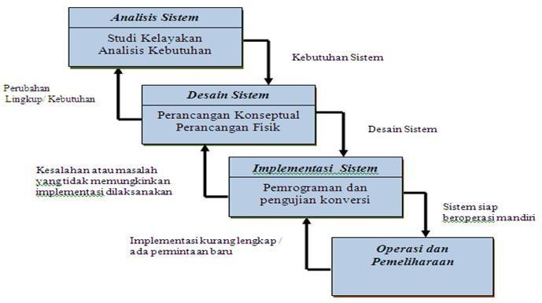
terjun menyediakan pendekatan alur hidup perangkat lunak secara sekuensial atau terurut dimulai dari analisis, desain, pengodean, pengujian, dan tahapan pendukung (Support). Berikut adalah gambar model waterfall: [8]

Gambar 2.1 Siklus Hidup Pengembangan System (Waterfall) Bagan alir dapat didefinisikan sebagai rencana yang dikerjakan sistem.
Pekerjaan secara keseluruhan dari sistem.
Tabel 2.7 Bagan Alir Sistem [8]

No | Nama Simbol | Simbol | Keterangan
1. | Simbol Terminal |  | Menunjukkan untuk memulai dan mengakhiri Suatu proses
2. | Simbol Dokumen |  | Menunjukkan dokumen  input dan output.
3. | Simbol Kegiatan Manual |  | Menunjukkan Pekerjaan Manual

4. | Simbol Simpanan Offline |  | Menunjukkan file non- komputer yang diarsip urut angka (numerical), huruf (alphabetical),tanggal (Chronogical)
5. | Simbol Kartu Plong |  | Menandai input dan output yang menggunakan  kartu  plong.
6. | Simbol Proses |  | Menunjukkan  kegiata  n proses
7. | Simbol Operasi Luar |  | Menunjukkan operasi yang dilakukan diluar proses sistem
8. | Simbol Pengurutan Offline |  | Menunjukkan Proses urut data di luar proses sistem
9. | Simbol Pita Magnetik |  | Menunjukkan operasi yang dilakukan di luar proses operasisistem
10. | Simbol Hard Disk |  | Input dan Output menggunakan pita sistem
11. | Simbol Diskette |  | Menunjukkan input dan output  mengunakan hardisk
12. | Simbol Drum Magnetik |  | Menunjukkan input dan output  menggunakan sistem

13. | Simbol Pita Keras |  | Input dan Output Menggunakan pita keras
14. | Simbol Keyboard |  | Input dan Output menggunakan on- line keyboard
15. | Simbol Display |  | MenunjukkanOutput yang ditampilkan dimonitor
16. | Simbol Pita  Kontrol |  | Penggunaan pita sistem  (control tape) dalam batch control total untuk pencocokan di proses batch
17. | Simbol Hubungan Komunikasi |  | Proses transmisi data melalui  Channel Komunikasi
18. | Simbol Garis Alir |  | Digunakan Untuk menunjukkan arus Proses
19. | Simbol  Penjelasan |  | Menunjukkan penjelasan  dari suatu proses
20. | Simbol Penghubung |  | Penghubung ke halaman yang Sama

Untuk mempermudah penggambaran sebuah sistem perlu diperhatikan lingkungan fisik dimana data akan disimpan, maka dibutuhkan Diagram Arus Data (DAD) atau Data FlowDiagram (DFD), berikut simbol-simbolnya :
      - Eksternal Entity (Kesatuan Luar) atau Boundary (Batas Sistem) Kesatuan luar (external entity) merupakan kesatuan (entity) dilingkungan luar sistem

yang berupa orang, setiap sistem pasti mempunyai batas sistem (boundary). Dilingkungan luarnya yang akan memberikan input atau menerima output dari sistem

Gambar 2.2 : Notasi Kesatuan Luar
      - Data Flow (Arus data) Arus data ini menunjukkan arus atau alir data yang dapat berupa masukkan atau hasil dari proses sistem.

Gambar 2.3 : Notasi Arus Data

      - Proses (Process) adalah kegiatan atau kerja yang dilakukan orang, mesin atau sistem dari hasil suatu arus data yang masuk kedalam proses

Nama

Gambar 2.4: Notasi Proses

      - Data Store “Simpanan Data pada DFD disimbolkan dengan garis horizontal parallel yang tertutup salah satu ujungnya”
Media | Nama data store

Gambar 2.5 : Notasi Simpanan Data

Implementasi Sistem
Suatu Proses untuk menempatkan sistem informasi baru ke dalam sistem yang sudah lama. Ada 4 tahapan dalam implementasi sistem:
      - Membuat dan menguji basis data danjaringan
      - Membuat dan mengujiprogram

      - Memasang dan menguji sistem baru
      - Mengirim sistem baru ke dalam system alamat
Dari ke empat proses diatas telah diseleksi dan dipilih, kemudian sistem dapat diimplementasikan dan dioperasikan.

Operasi dan Pemeliharaan
Setelah masa sistem berjalan sepenuhnya menggantikan sistem yang sudah lama, sistem memasuki pada tahapan operasi dan pemeliharaan. Pemeliharaan perangkat lunak terbagi tiga :
      - Pemeliharaan Perfektif Pemeliharaan ini berupa perubahan aplikasi untuk menyesuaikan diri terhadap lingkungan perangkat keras dan lunak.
      - Pemeliharaan Adaptif Pemeliharaan ini berupa perubahan aplikasi untuk menyesuaikan diri terhadap lingkungan perangkat keras dan lunak.
      - Pemeliharaan Korektif Pemeliharaan ini berupa pembetulan atas kesalahan-kesalahan yang ditemukan pada saat sistem berjalan.

Teknik Pengujian Sistem
      - White Box merupakan metode pengujian perangkat lunak di mana struktur internal diketahui untuk menguji siapa yang akan melakukan pengujian perangkat lunak. Pengujian ini membutuhkan pengetahuan internal tentang kemampuan sistem dan pemrograman. “Pengujian white box bisa dilakukan dengan pengujian basis path, metode ini merupakan salah satu teknik pengujian struktur sistem untuk menjamin semua statemen dalam setiap jalur independen program dieksekusi minimal 1 kali. Perhitungan jalur independen dapat dilakukan melalui metric Cyclomatic complexity. Sebelum menghitung nilai dari cyclomatic Complexity, harus diterjemahkan desain prosedurl ke grafik alir, kemudian dibuat flow graphnya, seperti gambar dibawah ini.

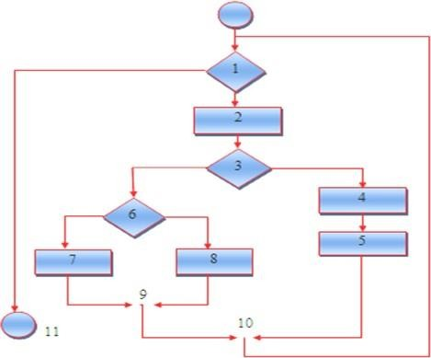

Gambar 2.6 Bagan Alir
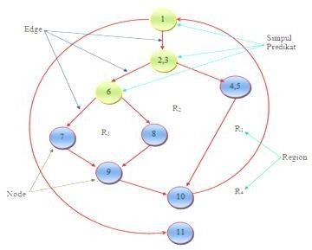

Gambar 2.7 Grafik Alir
        - Node adalah lingkaran yang mempresentasikan satu atau lebih statement procedural
        - Edge adalah anak panah pada grafik alir,
        - Region adalah area yang membatasi edge dan node,

        - Simpul Predikat adalah simpul atau node yang berisi kondisi yang ditandai dengan dua atau lebih edge yang berasal darinya,
Dari gambar flowgraph di atas didapat:
Path 1 = 1-11
Path 2 = 1 – 2 – 3 – 4 – 5 – 10 – 1 – 11
Path 3 = 1 – 2 – 3 – 6 – 8 – 9 – 10 – 1 –11
Path 4 = 1 – 2 – 3 – 6 – 7 – 9 – 10 – 1 –11
Path 1,2,3,4 yang telah didefinisikan diatas merupakan basis set untuk diagram alir, Cyclomatic complexity digunakan untuk mencari jumlah path dalam satu flowgraph. Dapat dipergunakan rumus sebagai berikut:
- Jumlah region grafik alir sesuai dengan cyclomatic complexity,
- Cyclomatic complexity V(G) untuk grafik alir dihitung dengan rumus:
V(G) = E-N+2 (1)
Dimana:
E = jumlah edge pada grafik alir N = jumlah node pada grafik alir
- Cyclom
- Atic complexity V(G) juga dapat dihitung dengan rumus:

V(G) = P + 1 (2)
Dimana P = jumlah Predicate node pada grafik alir
Dari gambar di atas dapat dihitung cyclomatic complexity.
1. Flowgraph mempunyai 4 region 2. V(G) = 11 edge – 9 node + 2 = 4
3. V(G) = 3 predicate node + 1 = 4
Jadi cyclomatic complexity untuk flowgraph adalah 4
2. Black Box adalah menguji perangkat lunak dari segi spesifikasi fungsional tanpa menguji desain dan kode program. Pengujian dimaksudkan untuk mengetahui apakah fungsi-fungsi, masukan, dan keluaran dari perangkat lunak sesuai dengan spesifikasi yang dibutuhkan.
[7] Pengujian Black-Box berusaha menemukan kesalahan dalam kategori:
- Fungsi tidak benar atau hilang

- Kesalahan antar muka
- Kesalahan pada struktur data (pengaksesan basis data)
- Kesalahan inisialisasi dan akhir program
- Kesalahan informasi
Pengujian ini yang dituju adalah persyaratan fungsional perangkat lunak sebagai berikut:
- Pengujian Graph-based: yaitu melakukan presentasi target (sistem New File, layar baru dengan attributnya), link (hubungan antar objek), node- weight (missal nilai data tertentu seperti atribut layar, perilaku), dan link- weight (karakteristik suatu link, misal menu select).
- Equivalence Partitioning: membagi wilayah input untuk pengujian agar didapati kesalahan (misal kelompok data karakter, atau atribut yang lain).
- Analisis Nilai Batas: menguji berdasarkan nilai batas wilayah input. Pengujian perbandingan: disebut juga pengujian back-to-back yang diterapkan pada suatu versi perangkat lunak.

Analisis Kebutuhan Perangkat Lunak
Analisis kebutuhan perangkat lunak (software requirements analysis) merupakan aktivitas awal dari siklus hidup pengembangan perangkat lunak. Untuk proyek-proyek perangkat lunak yang besar, analisis kebutuhan dilaksanakan setelah tahap rekayasa sistem/informasi dan software project planning [7]
      - Desain Sistem Secara Umum (General Sistem Design) Tujuan dari desain sistem secara umun adalah memberikan gambaran kepada user tentang sistem yang baru. Desain sistem secara umum merupakan persiapan dari desain terinci. Tahap desain sistem secara umum dilakukan setelah tahap analisis sistem selesai dilakukan dan hasil analisis disetujui oleh manajemen.
      - Desain Sistem Secara Rinci (Detailed SistemDesign)

        - Desain Input Terperinci Masukkan (Input) merupakan proses awal dimulainya informasi. Data hasil transaksi merupakan masukkan untuk sistem informasi.
        - Desain Output Terperinci Bentuk dari laporan yang dihasilkan oleh sistem informasi, yang paling digunakan adalah dalam bentuk sistem dan berbentuk grafik ataubagan.
        - Desain Database Terinci Yaitu desain keperluan database secara rinci yang meliputi penggunaan file-file dalam suatu sistem informasi. Basis data (database) merupakan kumpulan dari data yang saling berhubungan satu dengan yang lainnya, tersimpan di perangkat keras sistem dan digunakan perangkat lunak untuk memanipulasinya. Database merupakan salah satu komponen yang penting dalam sistem informasi bagi para pemakai.
        - Desain Teknologi
          - Perangkat Keras (Hardware), yang terdiri dari alat masukkan, pemroses, alat output dan Penyimpanan luar.
          - Perangkat Lunak (Software), yang terdiri dari perangkat sistem operasi (Operating Sistem), perangkat lunak bahasa (Language Software) dan perangkat lunak (ApplicationSoftware).
          - Sumber Daya Manusia (Brainware), misalnya operator sistem, pemrograman, spesialis telekomunikasi, sistem analisis dan sebagainya.
        - Desain Model Terbagi atas desain model secara luas dan terinci.

Perangkat Lunak Pendukung
Perangkat lunak pendukung yang digunakan untuk membuat sistem ini yaitu PHP yang digunakan untuk membuat Website, MySQL sebagai basis data, Database dapat menyiapkan data yang sesuai dengan permintaan user.
      - PHP ( Hypertext Preprocessor)
PHP adalah bahasa server-side-scripting yang menyatu dengan HTML untuk membuat halaman web yang dinamis. Karena PHP merupakan server-

side-scripting maka sintaks dan perintah-perintah PHP akan di esksekusi diserver kemudian hasilnya akan dikirimkan ke browser dengan format HTM3. Kelebihan-kelebihan PHP dari program lain :[8]
        - Gratis / free karena PHP merupakan open source software
        - Tidak mudah terkena virus.
        - Sangat multi user.
        - Sangat stabil di semua operating system.

Gambar 2.8 PHP
      - MySQL, Berikut pengertian MySQL menurut para ahli :
(MySQL adalah salah satu jenis database server yang sangat terkenal dan banyak digunakan untuk membangun aplikasi web yang menggunakan database sebagai sumber dan pengolahandatanya.

MySQL sangat popular dalam aplikasi web seperti MediaWiki (perangkat lunak yang dipakai Wikipedia dan proyek-proyek sejenis). Dan PHP-nuke berfungsi sebagai komponen basis data dalam LAMP. Popular sebagai aplikasi web dikarenakan kedekatannya dengan popularitas PHP, sehingga sering disebut sebagai Dynamic Duo (Arief, 2012). [9]
Gambar 2.9 MySQL

      - Basis Data
Dalam bukunya yang berjudul Analisa basis data adalah sebagai berikut. basis data bisa di pahami sebagai suatu kumpulan data terhubung (interrelated data) yang disimpan dengan bersama-sama pada suatu media, tanpa mengatap satu dan yang lainya atau tidak memerlukan suatu kerangkapan data (meskipun ada maka kerangkapan data itu harus seminimal mungkin dan terkontrol (controlled redundancy), data

disimpan dengan cara tertentu sehingga mudah untuk digunakan dan di tampilkan kembali, data bisa digunakan satu atau bahkan lebih program- program aplikasi secara optimal, data disimpan tampa ketergantungan dengan program yang akan menggunakanya, data disimpan sedemikian rupa sehingga proses pengambilan, penambahan, dan modifikasi data dapat dilakukan dengan sangat mudah dan terkontrol.” Edhy Sutanta (10)

Kerangka Pemikiran
MASALAH

- Bagaimana menerapkan metode preference selection index (psi) untuk penerima bantuan renovasi rumah di desa bulili kec. Duhiadaa.
- Belum adanya sebuah sistem yang dapat mempermudah proses rekomendasi dalam penentuan penerima bantuan renovasi rumah.

PEMODELAN
Observasi & Wawancara

1 Pengumpulan Data

2 Kriteria Penerima Bantuan
Renovasi Rumah
- Kondisi ekonmi
- Kondisi sosial
- Kondisi bangunan
- Memiliki lahan
- Siap membangun

BAB III
3 Analisis Sistem

PENGEMBANGAN SISTEM

- Sistem Berjalan

3.1 Objek Penelitian
Di pandang dari tingkat penerapannya, m1.akDa epsaeinneMlitoiadnel ini merupakan

penelitian terapan. Di pandang
2.
4 Desain Sistem
dDareisajiennuisseirnifnotremrfaacsei :yIannpgutd, iOoulatphu, tm, Makenaupuetnaemlait,iadnatabase

ini merupakan penelitian kuantitatif.

- Pembangunan Sistem

PHP, MySQL, DataBase

- Pengujian Sistem
White Box & Black Bax

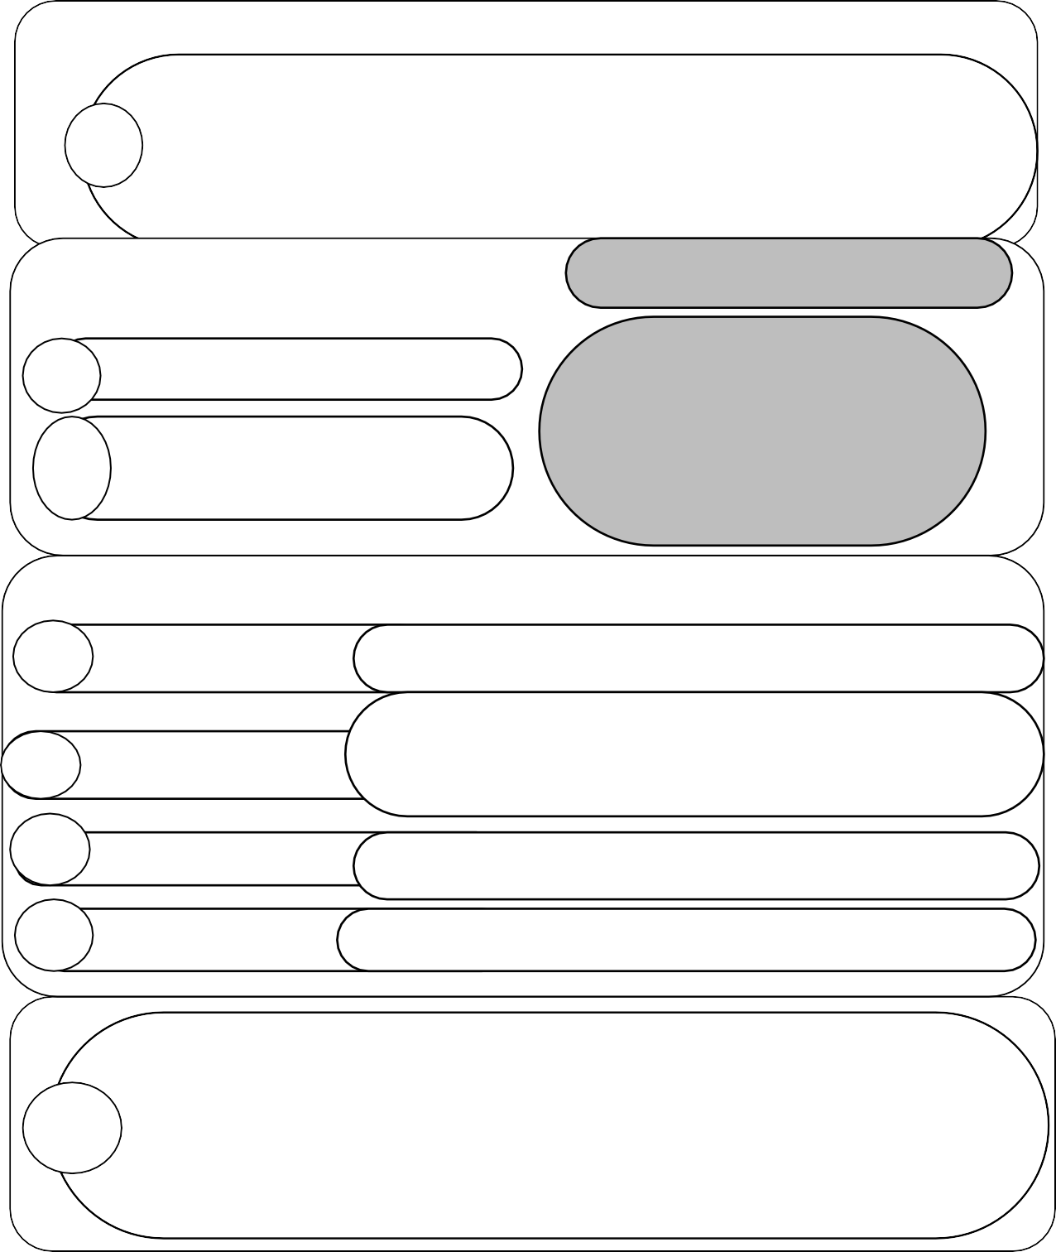

TUJUAN
  - Untuk mendeskripsikan bagaimana cara SPK ini dapat digunakan untuk membantu mengoptimalkan pangambilan keputusan pemberian bantuan renovasi rumah
  - Menerapkan metode preference selection index (psi) dalam SPK untuk menentukan siapa yang akan mendapatkan bantuan renovasi rumah di desa bulili kec. duhiadaa

Gambar 2.10 : Kerangka Pemikiran

BAB III METODE PENELITIAN
  - Jenis, Metode, Subjek, Objek Dan Lokasi Penelitian
Di Pandang dari Tingkat penerapannya, maka penelitian ini merupakan penelitian terapan. Di pandang dari perlakuan terhadap data, maka penelitian ini merupakan penerapan penelitian konfirmatori.
Penelitian ini menggunakan metode penelitian Studi Kasus, Survei, dan Tindakan. Dengan demikian jenis penelitian ini adalah penelitian korelasional.
Subjek penelitian ini adalah “(Sistem Pendukung Keputusan Penentuan Penerima Bantuan Rehab Rumah Bagi Masyarakat Miskin Di Desa Bulili Menggunakan Metode Preference Selection Index (PSI))”. Penelitian ini di mulai dari tanggal 17 November 2020 s/d 23 November 2020 yang berlokasi di Desa Bulili Kec. Duhiadaa, Kabupaten Pohuwato, Provinsi Gorontalo.

Pengumpulan Data
Metode pengumpulan data yang digunakan dalam menyusun serta melengkapi data yang ada. Adapun metode yang di gunakan adalah :
    - Studi Literatur Pada metode ini dilakukan dengan mempelajari berbagai literature melalui pengumpulan dokumen dari beberapa referensi, buku- buku, sumber internet yang berkaitan dengan tema penelitian.
    - Wawancara Pada metode ini dilakukan proses wawancara kepada masyarakat penerima bantuan renovasi rumah atau orang maupun sumber lain yang mendukung dan diperlukan untuk merancang sistem yang berkaitan dengan tema penelitian. Hal ini bertujuan untuk mendapatkan data yang tidak ditemukan pada tahap studi literatur. Selanjutnya data-data yang telah dikumpulkan disusun menjadi basis aturan yang akan digunakan dalam sistem pakar. Pada metode ini dilakukan wawancara kepada masyarakat penerima bantuan renovasi rumah
    - Observasi Teknik pengumpulan data dengan melakukan pengamatan langsung. Tempat observasi dilakukan di Desa Bulili Kec. Duhiadaa

30

Analisis Kebutuhan Input
Input yang digunakan untuk melakukan proses pengambilan keputusan dari beberapa alternatif adalah sebagai berikut.
Tabel 3.1 Analisis Kebutuhan Input

NO | Kriteria
1 | Kondisi Ekonomi
2 | Kondisi Bangunan
3 | Memiliki Lahan

Analisis Kebutuhan Output
Jumlah penerima bantuan renovasi rumah yang akan diberikan kepada masyarakat tergantung dari data yang dihasilkan dari perhitungan preference selection index (psi) masyarakat yang akan menerima bantuan renovasi rumah terbatas, hal ini dikarenakan semua tergantung dari jumlah anggaran yang ada. Dan output nya dalam bentuk penilaian sesuai dengan 3 variable yang telah di inputkan.

Analisis Sistem
Sesuai dengan metode PSI yang digunakan untuk sistem pendukung keputusan penerimaan bantuan renovasi rumah, yang cara prediksi kelayakan pemberian bantuan berdasarkan criteria yang ada, tahapan-tahapan tersebut disimpulkan suatu jumlah yang dihitung berdasarkan nilai metode Sugeno sesuai dengan data-data yang diperolah dari Desa Bulili yang menjadi sample. Data yang diambil adalah data variabel yang menjadi unsur pengambilan kebijakan. Adapun unsur yang digunakan dalam menentukan penilaian terhadap berkas pemberian bantuan renovasi rumah diantaranya yaitu :
      - Segi ekonomi, pada tahap ini dilakukan verifikasi data yang berkenan dengan penghasilan dan harta
      - Segi sosial, tahap ini dilakukan verifikasi data yang menyangkut masalah. usia, status pencari nafkah, status pernikahan, tanggungan, pekerjaan, jumlah anggota keluarga, sosialisasi dan kondisi kesehatan.

      - Segi bangunan, tahap ini di lakukan verifikasi data yang menyangkut maslah jenis atap, tembak layar, papan lesplang, rangka atap, jenis lantai, ketinggian lantai, jenis dinding, jenis pintu depan, jenis daun jendela depan, kondisi kusen pintu/jendela, perkiraan jenis renovasi dan pertimbangan lainnya.

Tahap desain
Pada tahap ini dilakukan desain sistem yakni desain output, desain input, desain database, desain teknologi dan desain model :
      - Desain Output Keluaran (output) adalah produk dari Aplikasi yang dapat dilihat.Output dapat berupa hasil media keras seperti kertas, atau dapat pula hanya berupa tampilan informasi pada layar monitor.
      - Desain Input adalah dokumen dasar yang digunakan untuk menangkap data, kode-kode input yang digunakan. Untuk tahap rancangan input secara umum yang perlu dilakukan analisis adalah mengidentifikasi terlebih dahulu input yang akan didesain secara rinci tersebut.
      - Desain Database Merupakan kumpulan data yang saling berhubungan satu dengan yang lain. Database salah satu komponen yang penting di sistem informasi, karena berfungsi sebagai penyedia informasi bagi pemakainya.
      - Desain Teknologi terbagi dua yaitu desain teknologi secara umum dan terinci. Dipergunakan dalam menerima input, menjalankan model, menyimpan dan mengakses data, menghasilkan dan mengirimkan keluaran dan membantu pengendalian dari sistem secara keseluruhan.
      - Desain Model Merupakan tahapan yang lebih berfokus pada spesifikasi detail berbasis sistem. Pada tahap ini digunak an Data Flow Diagram (DFD), dimana memodelkan persyaratan logis dari suatu sistem informasi.
      - Sumber Data yang digunakan adalah data primer yaitu data yang diperoleh dari hasil analisis.
      - Alat yang digunakan adalah Data Flow Diagram (DFD) termasuk dalam hal proses fisik, aliran data fisik serta data store fisik.

Pengolahan Data
Pada sistem ini terdapat terdapat dua aktor yang terlibat yaitu admin dan pengguna atau user. Secara garis besar, proses-proses yang dilakukan pengguna dapat digambarkan dalam bentuk flowchart.
Mulai
Input data variabel dan himpunan PSI
Perifikasi penentuan derajat keangotaan
DiPSIfikasi
Sistem interferensi PSI (penetuan aturan PSI)

Selesai
Output hasil keputusan perhitungan
Gambar 3.1h Flowchart

Pengembangan Metode
Prosedur atau langkah-langkah pokok dalam pembuatan sistem pendukung keputusan menggunakan metode preference selection index (psi) untuk menentukan penerima bantuan renovasi rumah dengan menggunakan alat bantu yaitu;
      - Windows 10;

      - MySQL;
      - PHP;
      - DataBase;
      - Komputerisasi;
      - Mouse;
      - Keyboard;
      - Mozila Firefox;
      - dst.

Evaluasi Model
Model yang telah dihasilkan kemudian di evaluasi dengan menggunakan Confusion Matrix serta pertimbangan untuk menentukan tujuan yang hendak dicapai untuk mengetahui keakuratan sistem pada proses pendiagnosaan serta kompleksitas komputasi, dan kefesienan sistem. Selanjutnya komparasi antara model menggunakan metode preference selection index (psi).

Teknik Pengujian Sistem
Setelah dilakukan tahap analisa , desain dan produksi sistem, maka kita melakukan tahap pengujian, dimana seluruh perangkat lunak, program tambahan dan semua program yang terlibat dalam pembangunan sistem diuji untuk memastikan sistem dapat berjalan dengan semestinya. Testing difokuskan pada logika internal, fungsi eksternal dan mencari segala kemungkinan kesalahan dari sistem yang dibuat. Pada tahap ini dilakukan review dan evaluasi terhadap sistem informasi yang dikembangkan, apakah sudah sesuai dengan rancangan atau belum.
Jika terjadi hal-hal yang tidak sesuai dengan yang diharapkan, kemudian dilakukan revisi atau perbaikan supaya produk tersebut dapat dioperasikan dengan baik dan siap untuk diimplementasikan. Pengujian akan dilakukan dengan menggunakan teknik pengujian perangkat lunak yaitu:
      - Pengujian White Box terhadap sistem yangdigunakan
      - Pengujian Black box melalui program PHP dan Database MySQL.

BAB IV
ANALISA DAN PERANCANGAN SISTEM

Hasil Pengumpulan Data
Tabel 4.1 : Nama-Nama Penerima

No | Code | Nama | Alamat / Dusun | Ket
1 | A01 | Asrin Dahiba | Desa Bulili Dsn. Mootinepo | Layak
2 | A02 | Ningsi Polimengo | Desa Bulili Dsn. Mekar | Layak
3 | A03 | Anwar Rahman | Desa Bulili Dsn. Tanjung | Layak
4 | A04 | Wiwin Hamzah | Desa Bulili Dsn. Karya | Layak
5 | A05 | Tue Lopuo | Desa Bulili Dsn. Mekar | Layak
6 | A06 | Bino Ndue | Desa Bulili Dsn. Popaseda | Layak
7 | A07 | Guntur Sunati | Desa Bulili Dsn. Popaseda | Tidak Layak
8 | A08 | Adi Banto | Desa Bulili Dsn. Tanjung | Tidak Layak
9 | A09 | Hasan Tangahu | Desa Bulili Dsn Karya | Tidak Layak
10 | A10 | Nila Madu | Desa Bulili Dsn. Tanjung | Tidak Layak

Untuk Pengumpulan data Kita melakukan berbagai Mcam proses, yang Di awali dengan memasukan nama-nama Penerima Bantuan Rehab Rumah bagi masyarakat Desa bulili. Berdasarkan Data yang di lampirkan hanya untuk melengkapi suatu proses dalam penentuan hasil penelitian.
Tabel 4.2 : Data Kriteria

Code | Kriteria
A01 | Ekonomi
A02 | Lahan
A03 | Bangunan

  - Hasil Pemodelan
Tabel 4.3 : Data Nilai Kriteria

No | Sub Kriteria | Nilai Bobot
2 | Ekonomi | 1
3. | Lahan | 2
6. | bangunan | 3

37

Tabel 4.4 : Data Nilai Alternatif
Kode | Nama | Ekonomi | Lahan | Bangunan
A01 | Asrin Dahiba | 1 | 2 | 2
A02 | Ningsi Polimengo | 1 | 1 | 2
A03 | Anwar Rahman | 1 | 2 | 1
A04 | Wiwin Hamzah | 1 | 2 | 2
A05 | Tue Lopuo | 1 | 2 | 1
A06 | Bino Ndue | 1 | 2 | 2
A07 | Guntur Sunati | 2 | 2 | 2
A08 | Adi Banto | 2 | 2 | 3
A09 | Hasan Tangahu | 2 | 2 | 2
A10 | Nila Madu | 1 | 2 | 3

Tabel 4.5 : Data Perhitungan

Matrix Perhitungan
Kode | C01 | C02 | C03
A01 | 0.5 | 1 | 0.6667
A02 | 0.5 | 0.5 | 0.6667
A03 | 0.5 | 1 | 0.3333
A04 | 0.5 | 1 | 0.6667
A05 | 0.5 | 1 | 0.3333
A06 | 0.5 | 1 | 0.6667
A07 | 1 | 1 | 0.6667
A08 | 1 | 1 | 1
A09 | 1 | 1 | 0.6667
A10 | 0.5 | 1 | 1

Tabel 4.6 : Nilai MEAN

Nilai MEAN
C01 | C02 | C03
1.3 | 1.9 | 1.3333333333333

Tabel 4.7 : Nilai Variansi Prefensi

Nilai Variansi Prefensi
Kode | C01 | C02 | C03
A01 | 0.64 | 0.81 | 0.4444
A02 | 0.64 | 1.96 | 0.4444
A03 | 0.64 | 0.81 | 1

A04 | 0.64 | 0.81 | 0.4444
A05 | 0.64 | 0.81 | 1
A06 | 0.64 | 0.81 | 0.4444
A07 | 0.09 | 0.81 | 0.4444
A01 | 0.64 | 0.81 | 0.4444
A02 | 0.64 | 1.96 | 0.4444
A03 | 0.64 | 0.81 | 1

Tabel 4.8 : Perhitungan PSI

Perhitungan PSI
Kode | C01 | C02 | C03
A01 | 0.1255 | 0.49 | 0.1727
A02 | 0.1255 | 0.245 | 0.1727
A03 | 0.1255 | 0.49 | 0.0863
A04 | 0.1255 | 0.49 | 0.1727
A05 | 0.1255 | 0.49 | 0.0863
A06 | 0.1255 | 0.49 | 0.1727
A07 | 0.251 | 0.49 | 0.1727
A08 | 0.251 | 0.49 | 0.259
A09 | 0.251 | 0.49 | 0.1727
A10 | 0.1255 | 0.49 | 0.259

Tabel 4.9 : Hasil Akhir

Hasil Akhir
Rank | Kode | Nama | Total
1 | A01 | 0.1255 | 0.49
2 | A02 | 0.1255 | 0.245
3 | A03 | 0.1255 | 0.49
4 | A04 | 0.1255 | 0.49
5 | A05 | 0.1255 | 0.49
6 | A06 | 0.1255 | 0.49
7 | A07 | 0.251 | 0.49
8 | A08 | 0.251 | 0.49
9 | A09 | 0.251 | 0.49
10 | A10 | 0.1255 | 0.49

Hasil Pengembangan Sistem

Analisa Sistem
Analisis sistem ialah tahap awal pada pengembangan software sistem, dimana ahli teknik sistem menganalisis hal-hal yang diperlukan dalam melaksanakan proyek pembuatan atau pengembangan perangkat lunak. Analisa

sistem bertujuan untuk menghasilkan model sistem yang benar, lengkap, konsisten dan tidak ambigu. Adapun langkah-langkah dalam analisa sistem pendukukng keputusan yang akan dibangun [12].

Analisa Sistem Yang Berjalan
I
Mulai
Berkas pemohonan bantuan renovasi rumah
SK Penerima bantuan renovasi rumah bagi masyarakat miskin
Pemohon bantuan renovasi rumah
Melakukan survei dan mengumpulkan data

Pengadaan material
Mendapat bantuan renovasi rumah
Penetapan hasil survei
Hasil monitoring dan evaluasi
Penyaluran material
Laporan
Selesai
Monitoring dan evaluasi

KAPALA DESA
PENANGGUNG JAWAB BANTUAN RENOVASI RUMAH

PEMOHON
SPK PENERIMA BANTUAN RENOVASI RUMAH BAG MASYARAKAT MISKIN DI DESA BULILI
Gambar 4.1 : Analisa Sistem yang berjalan

Analisa Sistem Yang Diusulkan

Data kriteria

Proses rekam
Alternatif
alternatif

Proses rekam

Nilai alternatif

Proses rekam

Data kriteria

Nilai alternatif
Kesimpulan hasil perhitungan PSI
Proses PSI

Gambar 4.2 : Analisa Sistem Yang Diusulkan

Desain Sistem

Desain Sistem Secara Umum
        - Diagram Konteks

- Laporan Hasil Seleksi
- Data Kriteria
- Data Alternatif
- Data Nilai Alternatif
0
- Laporan Hasil Seleksi
SPK Penentuan Penerima Bantuan Renovasi Rumah
Admin
2
3

Penanggung Jawab
1
Calon Penerima

Gambar 4.3 : Diagram Konteks

        - Diagram Berjenjang
0
Sistem Pendukung Keputusan Penerimaan bantuan renovasi rumah bagi masyarakat miskin di desa bulili Menggunakan Metode Preference Selection Index
1
2
3
Input
Proses
Output
1.1
1.2
1.3
2.1
3.1
Data Kriteria
Data Alternatif
Data Nilai Alternatif
Proses Perhitungan
Hasil Perhitungan

Gambar 4.4 : Diagram Berjenjang

        - Diagram Arus Data 4.3.2.1.3.1 DAD Level 0
1
- Data Kriteria
- Data Alternatif
- Data Nilai Alternatif
Input Data
Data Kriteria Data Alternatif
Data Nilai Alternatif
tb_kriteria
tb_alternatif tb_rel_alternatif
Hasil Perhitungan
2

Proses
Data Nilai Alternatif Data Alternatif
Data Kriteria
Hasil Perhitungan
3

Output
tb_rel_alternatif
F4
F3
F2
F1

Hasil Perhitungan
User
b
Admin
a

Gambar 4.5 : DAD Level 0

          - DAD Level 1 Proses 1

1.1
Data Kriteria
Data Kriteria
Data Kriteria

Data Kriteria
1.2
a
Data Alternatif
Data Alternatif
Admin
Data Alternatif
Data Kriteria
1.3
Data Nilai Alternatif
Data Nilai Alternatif
Data Nilai Alternatif
Data Alternatif
tb_alternatif
F2
tb_rel_alternatif
F3
tb_kriteria
F1

Gambar 4.6 : DAD Level 1 Proses 1

          - DAD Level 1 Proses 2

Hasil Perhitungan
b
User

Data Kriteria | F1 | tb_kriteria
Data Alternatif | F1 | tb_kriteria
Data Alternatif | F2 | tb_alternatif
Data Nilai Alternatif | F2
Data Nilai Alternatif | F3 | tb_rel_alternatif

Gambar 4.7 : DAD Level 1 Proses 2
2.1
- Data Kriteria
- Data Alternatif
- Data Nilai Alternatif
Proses Penilaian

Hasil Perhitungan
Admin
a

          - DAD Level 1 Proses 3
3.1
Hasil Perhitungan
Hasil Perangkingan
Data Nilai Alternatif
Hasil Perhitungan
tb_rel_alternatif
F4
b
User
a
Admin
Gambar 4.8 : DAD Level 1 Proses 3

Kamus Data
Kamus data (data dictionary) adalah suatu penjelasan tertulis tentang suatu data yang berada didalam database atau suatu daftar data elemen yang terorganisir dengan definisi yang tetap dan sesuai dengan sistem, Sehingga user dan analis sitem mempunyai pengertian yang sama tentang input, output, dan komponen data store.
Tabel 4.10 : Kamus Data Admin

Kamus Data : tb_admin
Nama Arus Data : Data Aspek Penjelasan : Berisi data admin  Struktur Data : |  |  |  | Bentuk Data : Dokumen
No | Nama Item Data | Type | Width | Description
1. | User | Varchar | 16 | User
2. | Pass | Varchar | 16 | Pass
3. | Level | Varchar | 16 | Level

Tabel 4.11 : Kamus Data Alternatif

Kamus Data : tb_alternatif
NamaArus Data : Data Pemohon Penjelasan : Berisi data Alternatif  Struktur Data : |  |  |  | Bentuk Data : Dokumen
No | Nama Item Data | Type | Width | Description
1. | kode_alternatif | Varchar | 16 | Kode_Alternatif
2. | nama_alternatif | Varchar | 255 | Nama_Alternatif
3. | Rank | Int | 11 | Rank
4. | Total | Double |  | Total

Tabel 4.12 : Kamus Data Kriteria

Kamus Data : tb_kriteria
NamaArus Data : Data kriteria Penjelasan : Berisi data kriteria  Struktur Data : |  |  |  | Bentuk Data : Dokumen
No | Nama Item  Data | Type | Width | Description
1. | Kode_Kriteria | Varchar | 16 | Kode_Kriteria
2. | Nama_Kriteria | Vachar | 255 | Nama_Kriteria
3 | Atribut | Enum |  | Atribut

Tabel 4.13 : Kamus Data Rel Alternatif

Kamus Data : tb_rel_Alternatif
NamaArus Data : Data rel Alternatif Penjelasan : Berisi data rel kriteria  Struktur Data : |  |  |  | Bentuk Data : Dokumen
No | Nama Item Data | Type | Width | Description
1. | ID | Int | 11 | Id
2. | Kode_alternatif | Varchar | 16 | Kode alternative
3. | Kode_kriteria | Varchar | 16 | Kode criteria
4. | Nilai | Double |  | Nilai

Interface Desain
      - Desain Secara Umum
      - Desain Input Secara Umum
Desain Input Secara Umum Untuk : Kantor Desa Bulili
Sistem : Sistem Pendukung Keputusan Penerima Bantuan Renovasi Rumah Menggunakan Metode Preference Selection Index
Tahap : Perancangan Sistem Secara Umum

Tabel 4.14 : Desain Input Secara Umum

Kode Input | Nama Input | Tipe File | Periode
I-001 | Data Alternatif | Admin | Non Periodik
I-002 | Data Kriteria | Admin | Non Periodik
I-003 | Data Nilai Alternatif | Admin | Non Periodik
I-005 | Data Seleksi | Manager | Non Periodik

      - Desain Database Secara Umum

Desain File Secara Umum Untuk : Kantor Desa Bulili
Sistem : Sistem Pendukung Keputusan Penerima Bantuan Renovasi Rumah Menggunakan Metode Preference Selection Index
Tahap : Perancangan Sistem Secara Umum

Tabel 4.15 : Desain File Secara Umum

Kode File | Nama File | Tipe File | Media File | Organisasi File
F1 | Tb_alternatif | Master | Harddisk | Indeks
F2 | Tb_kriteria | Master | Harddisk | Indeks

F3 | Tb_rel_alternatif | Master | Harddisk | Indeks
F4 | Tb_admin | Master | Harddisk | Indeks

        - Desain Secara Terinci
          - Desain Output Secara Terinci

Data Alternatif
Kode | Nama | Ekonomi | Memiliki Lahan | Siap membangun bantuan renovasi  rumah

Matrix Perhitungan
Kode | C01 | C02 | C03

Nilai MEAN
C01 | C02 | C03

Nilai Variasi Preferensi
Kode | C01 | C02 | C03

Perhitungan PSI
Kode | C01 | C02 | C03

Hasil Akhir
Rank | Kode | Nama | Total

Gambar 4.9 : Desain Output Data Hasil Perhitungan

          - Desain Input Secara Terinci
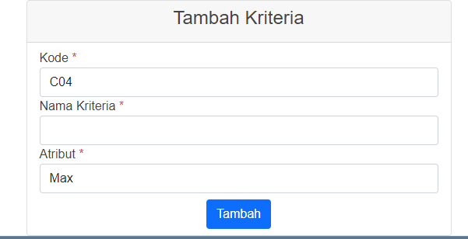

Gambar 4.10 : Desain Input Data Kriteria

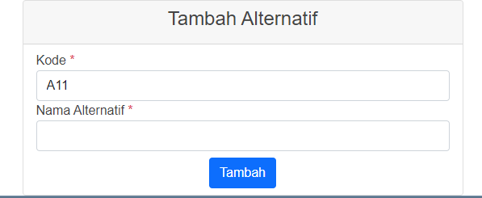

Gambar 4.11 : Desain Input Data Alternatif

4.4.5.3 Desain Database Secara Terinci
Tabel 4.16 : Tabel Admin

No | Nama Item Data | Type | Width | Description
1. | User | Varchar | 16 | Primary Key
2. | Pass | Varchar | 16
3. | Level | Varchar | 16

Tabel 4.17 : Tabel Alternatif

No | Nama Item Data | Type | Width | Description
1. | kode_alternatif | Varchar | 16 | Primary Key
2. | nama_alternatif | Varchar | 255
3. | Rank | Int | 11
4. | Total | Double

Tabel 4.18 : Tabel Kriteria

No | Nama Item Data | Type | Width | Description
1. | Kode_Kriteria | Varchar | 16 | Primary Key
2. | Nama_Kriteria | Varchar | 255
3. | Atribut | Enum(‘max’,’min)
4. | Nilai | Double

Tabel 4.19 :Tabel Rel Kriteria

No | Nama Item Data | Type | Width | Description
1. | ID | T | 11 | Primary Key
2. | Kode_Alternatif | Varchar | 16
3. | Kode_Kriteria | Varchar | 16
4. | Nilai | Double

4.3.5.6 Desain Menu Utama

Beranda | Perhitungan | Kriteria | Nilai  alternatif | Alternatif | Password | Logou  t

Gambar 4.12 : Desain Menu Utama

      - Desain Relasi Antar Tabel

tb_alternatif
kode_alternatif : varchar(16)
nama_alternatif : varchar(255)
rank : int(11)
total : double

tb_rel_alternatif
ID : Int(11)
kode_alternatif : varchar(16)
kode_kriteria : varchar(16)
nilai : double

tb_admin
user : varchar(16)
pass : varchar(16)
level :varchar(16)

Gambar 4.13 : Desain Relasi Antar Tabel
tb_kriteria
kode_kriteria : varchar(16
nama kriteria : varchar(16)
Atribut : enum(‘max’,’min’)

Pengujian Sistem
    - Kode Program Pengujian White Box

STATEMEN NODE
<div class="container "> 1
<div class="col-md-12 " style="margin-top: 100px;"> 2
<div class="card mt-10"> 2

<div class="card-header card-header-primary"> 3
<a href="?m=alternatif_tambah" class="btn btn-success btn-fab btn-round"> 3
<i class="material-icons">add</i> 3
<div class="ripple-container"></div> 3
</a> 3
</div> 4
<div class="card-body ml-5 mr-auto pb-2 pt-2"> 4
<div class="form-group"> 4
<label>Kode <span class="text-danger">*</span></label> 4
<input class="form-control" type="text" name="kode_alternatif" 4
value="<?=set_value('kode_alternatif', kode_oto('kode_alternatif', 'tb_alternatif', 'A', 2))?>" /> 4
</div> 4
<div class="form-group"> 4
<label>Nama Alternatif <span class="text-danger">*</span></label> 4
<input class="form-control" type="text" name="nama_alternatif" 4
value="<?=set_value('nama_alternatif')?>" /> 4
</div> 4
</div> 5
<div class="footer text-center pb-2"> 5
<button class="btn btn-primary" type="submit"> 5
Simpan 5
</button> 5
</div> 5
</form> 6
</div> 6
<div class="card-header card-header-primary text-center"> 7
<h4 class="card-title">Ubah Alternatif</h4> 7
</div> 7
<div class="card-body ml-5 mr-auto pt-2"> 7
<div class="form-group"> 7

<label>Kode <span class="text-danger">*</span></label> 7
<input class="form-control" type="text" name= 7
"kode_alternatif" readonly="readonly" 7
value="<?=$row->kode_alternatif?>" /> 7
</div> 7
<div class="form-group"> 7
<label>Nama Alternatif <span class="text-danger">*</span></label> 7
<input class="form-control" type="text" name="nama_alternatif" 7
value="<?=set_value('nama_alternatif', $row->nama_alternatif)?>" /> 7
</div> 7
</div> 8
<div class="footer text-center "> 8
<button class="btn btn-primary" type="submit"> 8
Ubah 8
</button> 8
</div> 8
href="aksi.php?act=alternatif_hapus&ID=<?=$row->kode_alternatif?>" 9
onclick="return confirm ('Hapus data?')">Hapus</a> 10
</td> 11
</tr> 11
<?php endforeach;?> 12
</div> 12

    - Flowchart White Box
1. Flowchart Proses Data Alternatif
Mulai
Tidak
Tampil Data Alternatif
Tambah Data Alternatif
Ya
Input Data Alternatif
Simpan
Tidak

Ubah Data Alternatif
Ya
Ubah Data
Tidak

Hapus Data Alternatif
Ya
Tidak

Selesai

Data Tersimpan

Ya

Data Terhapus

Gambar 4.14: Flowchart Proses Data Alternatif

Flowgraph White Box
      - Flowgraph Form Data Alternatif

R1
1
2
3
R4
7
10 9 R
11
6
5

R2

4

R3

8

5

Gambar 4.15 : Flowgraph Form Data Alternatif

4.4.3.1 Menghitung Nilai Cyclomatic Complexity (CC)
Menghitung Nilai Cyclomatic Complexity (CC) Dimana :
Node(N) = 11
Edge(E) = 14 Predicate Node(P) = 4 Region(R) = 5 V(G) = E – N + 2
= 14 – 11 + 2
Cyclomatic Complaxity (CC) = 5 V(G) = P + 1
= 4 + 1
Cyclomatic Complaxity (CC) = 5 Basis Path :
Tabel 4.18 : Path Pada Pengujian White Box

No | Path | Input | Output | Ket.
1. | 1-2-3-7-9-10-2-3-  7-9-11 | - Mulai  - Input Data Alternatif  - Ubah Data Alternatif  - Hapus Data  - Selesai | - Tampil form Alternatif  - Simpan Data Alternatif  - Data terhapus  - Selesai | OK
2. | 1-2-3-7-9-11 | - Input Data Alternatif  - Ubah Data Alternatif  - Hapus Data Kelompok  - Selesai | - Tampil form edit Data Alternatif  - selesai | OK
3 | 1-2-3-4-5-6-2-3-  7-9-11 | - input Data Alternatif  - selesai | - Tampil Data Alternatif  - Selesai | OK
4 | 1-2-3-7-9-11-8-5-  6-2-3-7-9-11 | - Tampil Hapus Data Alternaif  - Selesai | - Data terhapus  - Selesai | OK
5 | 1-2-3-7-9-11-8-5-  6-2-3-7-9-11 | - Input tambah Data  Alternatif | - Data Alternatif | OK

Ketika aplikasi dijalankan, maka terlihat bahwa semua basis path yang dihasilkan telah dieksekusi satu kali. Berdasarkan ketentuan tersebut dari segi kelayakan software, sistem ini telah memenuhi syarat.
4.4.2 Pengujian Black Box
Tabel 4.19 : Pengujian Black Box

Input/Event | Fungsi | Hasil | Hasil Uji
Klik Login | Menampilkan  form file login | Form login | Sesuai
Masukkan user name salah | Menguji validasi user name | Tampil pesan‘Salah kombinasi username  dan password’. | Sesuai
Masukkan password salah | Menguji validasi password | Tampil pesan‘Salah kombinasi username  dan password’ | Sesuai
Masukkan username  dan password yang benar | Menguji validasi proses login | Tampil halaman menu utama admin | Sesuai
Klik Kriteria | Menampilkan  daftar Kriteria | Tampil daftar  Kriteria | Sesuai
Klik Tambah Data Kriteria | Menampilkan  form input Kriteria | Tampil Form Input Data Kriteria | Sesuai
Klik Tambah Alternatif | Menampilkan form input data Alternatif | Tampil form Input Data Alternatif | Sesuai
Klik menu  perhitungan | Menampilkan  data perhitungan | Tampil data  perhitungan | Sesuai
Klik menu Password | Menampilkan form ubah  password | Tampil form ubah password | Sesuai
Klik menu Keluar | Menguji proses  logout | Tampil halaman  menu utama user | Sesuai

Ketika aplikasi dijalankan, maka terlihat bahwa semua pengujian black box yang dihasilkan telah dieksekusi satu kali. Berdasarkan ketentuan tersebut dari segi kelayakan aplikasi, sistem ini telah memenuhi syarat.

BAB V
HASIL PENILITIAN DAN PEMBAHASAN

Pembahasan Model
Pembahasan dari model Sistem Pendukung Keputusan Untuk Menentukan Penerima Bantuan renovasi rumah yang telah di hasilkan, Dapat berupa :
    - Dalam Proses Pengelolaan data alternatif dari nama-nama calon Penerima Bantuan, tentang kelayakan dalam Penerima Bantuan renovasi rumah.
    - Dengan proses perhitungan pada setiap alternatif berdasarkan pada kriteria yang ada.
    - Setelah itu di lakukan proses m perhitungan nilai Dari Hasil perangkingan, sehingga Menghasilkan Hasil yang akurat dalam Penerima Bantuan renovasi rumah
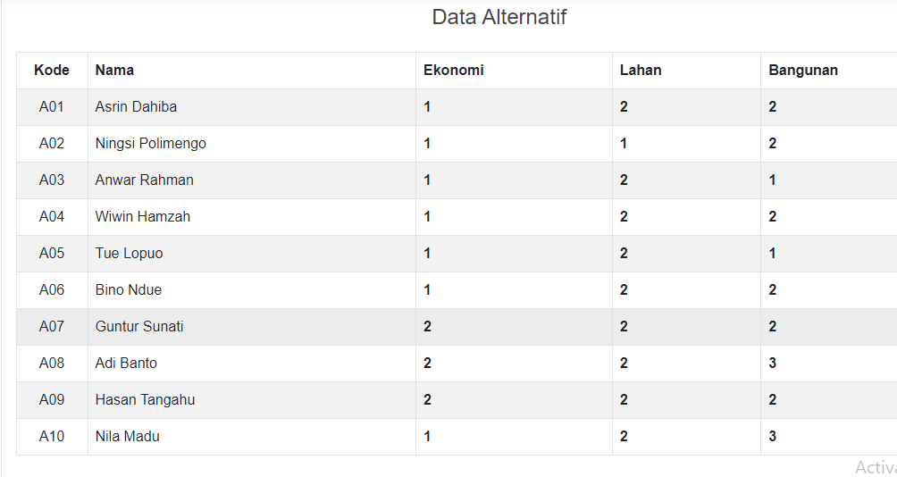

Gambar 5.1 : Data Alternatif

59

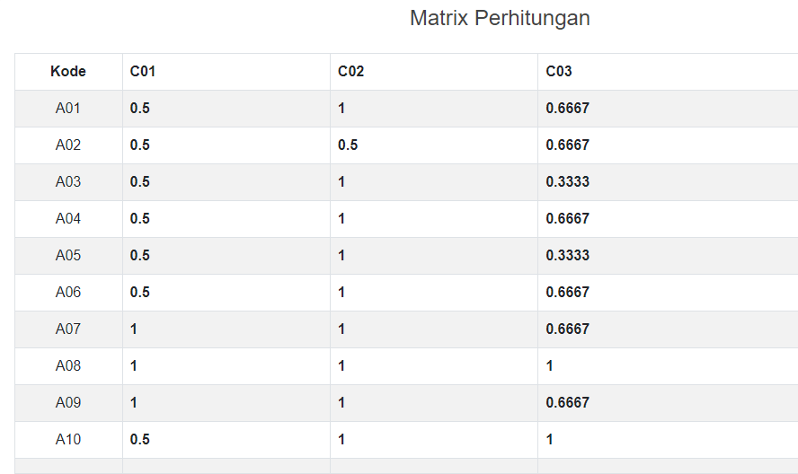

Gambar 5.2 : Matrix Perhitungan
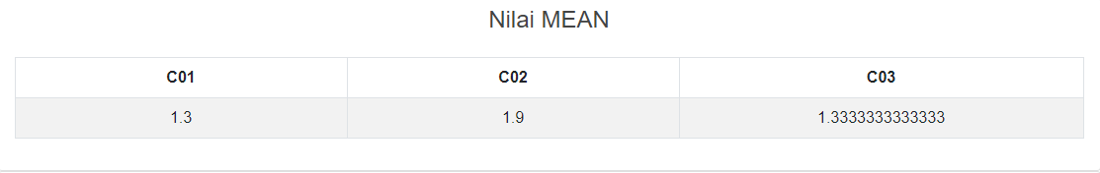
Gambar 5.3 : Nilai MEAN
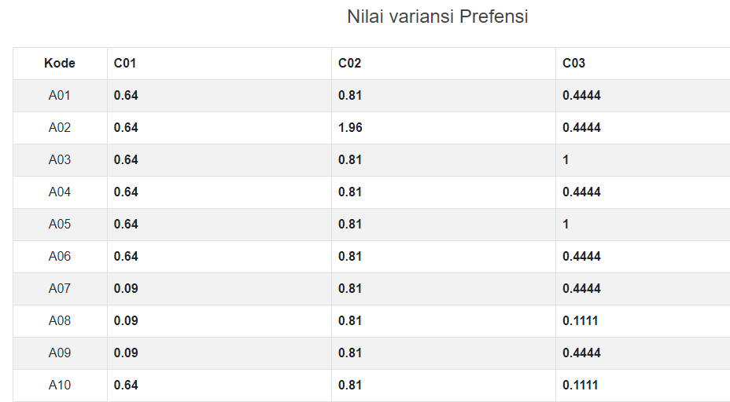

Gambar 5.4 : Nilai Variansi Prefensi

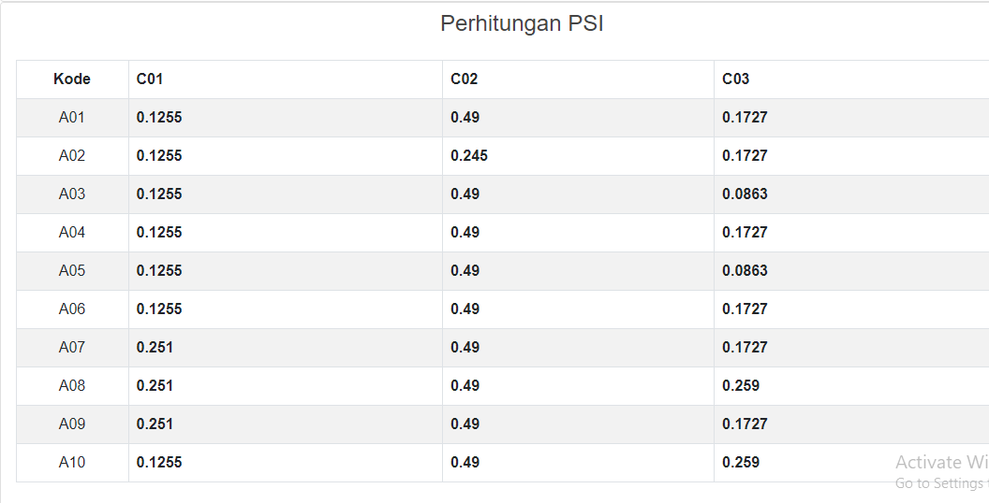

Gambar 5.5 : Perhitungan PSI
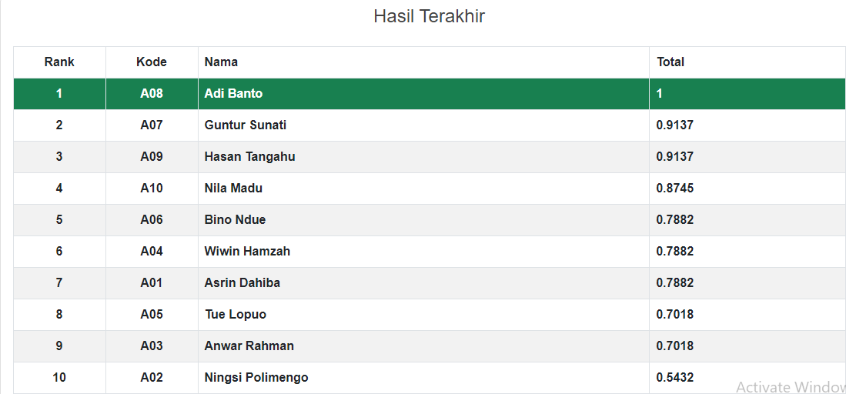

Gambar 5.6 : Hasil Akhir

Perhitungan Manual
- Data Alternatif
Daftar nama-nama yang akan dipilih dan menjadi alternatif untuk dijadikan calon penerima bantuan benih jagung. Perhitungan dengan mengambil sampel beberapa kelompok tani.
Tabel. 5.1 Data Alternatif

Kode | Nama Alternatif
A01 | Asrin Dahiba
A02 | Ningsi Polimengo
A03 | Anwar Rahman
A04 | Wiwin Hamzah
A05 | Tue Lopuo
A06 | Bino Ndue
A07 | Guntur Sunati
A08 | Adi Banto
A09 | Hasan Tangahu
A10 | Nila Madu

- Menentukan Kriteria Dan Bobot

Tabel. 5.2 Kriteria dan bobot

Code | Kriteria
A01 | Ekonomi
A02 | Memilikin Lahan
A03 | Bangunan
Sub Kriteria |  |  | Nilai Bobot
1. |  | Ekonomi | 1
3. |  | Memiliki | 2
5. |  | Banguanan | 3

- Alternatif Untuk Kriteria
Tabel. 5.3 Alternatif Kriteria

Kriteria
Kode | Nama | Memiliki Ekonomi Yang  Tidak | Memilki Lahan | Kondisi Bangunan
A01 | Asrin Dahiba | 1 | 2 | 2
A02 | Ningsi Polimengo | 1 | 1 | 2
A03 | Anwar Rahman | 1 | 2 | 1
A04 | Wiwin Hamzah | 1 | 2 | 2
A05 | Tue Lopuo | 1 | 2 | 1
A06 | Bino Ndue | 1 | 2 | 2
A07 | Guntur Sunati | 2 | 2 | 2
A08 | Adi Banto | 2 | 2 | 3
A09 | Hasan Tangahu | 2 | 2 | 2
A10 | Nila Madu | 1 | 2 | 3

Untuk menyelesaikan masalah diatas dengan metode PSI akan dilakukan sesuai dengan langkah-langkah yang telah dijelaskan.
- Tentukan masalahnya

Alteratif
 | C01 | C02 | C03
A01 | 1 | 2 | 2
A02 | 1 | 1 | 2
A03 | 1 | 2 | 1
A04 | 1 | 2 | 2
A05 | 1 | 2 | 1
A06 | 1 | 2 | 2
A07 | 2 | 2 | 2
A08 | 2 | 2 | 3
A09 | 2 | 2 | 2
A10 | 1 | 2 | 3
Max | 2 | 2 | 3
Min | 1 | 1 | 1

- Merumuskan matriks keputusan

1 2 2
𝖥 1
1 1 2
I I
I1 2 1I
I1 2 2I
𝑋𝑖𝑗 = I1 2 1I
I1 2 2I
I2 2 2I
I2 2 3I
I2 2 2I
[1 2 3]
- Normalisasi matriks keputusan, dari perhitungan diperoleh matriks Nij
Nij = 𝑋𝑖𝑗
𝑋𝑗𝑚𝑎𝑥

𝑋11 = ¹ = 0,5

𝑋1𝑚𝑎𝑥 2

𝑋11 = ¹ = 0,5

𝑋1𝑚𝑎𝑥 2

𝑋11 = ¹ = 0,5

𝑋1𝑚𝑎𝑥 2

𝑋11 = ¹ = 0,5

𝑋1𝑚𝑎𝑥 2

𝑋11 = ¹ = 0,5

𝑋1𝑚𝑎𝑥 2

𝑋11 = ¹ = 0,5

𝑋1𝑚𝑎𝑥 2

𝑋11 = 2 = 1

𝑋1𝑚𝑎𝑥 2

𝑋11 = 2 = 1

𝑋1𝑚𝑎𝑥 2

𝑋11 = 2 = 1

𝑋1𝑚𝑎𝑥 2

𝑋11 = ¹ = 0,5

𝑋1𝑚𝑎𝑥 2

𝖥 1
0,5 | 1 | 0,6
0,5  I | 0,5 | 0,6  I
I0,5 | 1 | 0,3I
I0,5 | 1 | 0,6I
I0,5 | 1 | 0,3I
I0,5 | 1 | 0,6I
I 1 | 1 | 0, I  6I
I 1  I 1 | 1  1 | 1 I  0,3I
[0,5 | 1 | 1 ]

𝑁_{𝑖𝑗} =

I

Melakukan penjumlahan matriks 𝑁_{𝑖𝑗} dari setiap atribut
𝑛
∑ 𝑁_{𝑖𝑗} = 𝑁₁₁ + 𝑁₂₁ + 𝑁₃₁ + 𝑁₄₁ + 𝑁₅₁ + ⋯ + 𝑁_{𝑚𝑛}
𝑖=1
𝑛
∑ 𝑁𝑖𝑗 = 𝑁11 + 𝑁21 + 𝑁31 + 𝑁41 + 𝑁51 + 𝑁61 + 𝑁71 + 𝑁81 + 𝑁91 + 𝑁101
𝑖=1
= 0,5 + 0,5 + 0,5 + 0,5 + 0,5 + 0,5 + 1 + 1 + 1 + 0,5
= 6,5
𝑛
∑ 𝑁𝑖𝑗 = 𝑁12 + 𝑁22 + 𝑁32 + 𝑁42 + 𝑁52 + 𝑁62 + 𝑁72 + 𝑁82 + 𝑁92 + 𝑁102
𝑖=1
= 1 + 0,5 + 1 + 1 + 1 + 1 + 1 + 1 + 1 + 1
=9,5
𝑛
∑ 𝑁𝑖𝑗 = 𝑁13 + 𝑁23 + 𝑁33 + 𝑁43 + 𝑁53 + 𝑁63 + 𝑁73 + 𝑁83 + 𝑁93 + 𝑁103
𝑖=1
= 0,6 + 0,6 + 0,3 + 0,6 + 0,3 + 0,6 + 0,6 + 1 + 0,3 + 1
= 6
Hasil yang diperoleh dari perhitungan diatas adalah sebagai berikut :

𝑛
∑
𝑖=1
𝑁_{𝑖𝑗} = [6,5 9,5 6]

- Menghitung nilai mean dari data yang telah dinormalisasi.
1 𝑛
N = ∑ 𝑁_{𝑖𝑗}
𝑛
1=1
1
N = 6,5 = 0,65
10
1
N = 9,5 = 0,95
10
1
N = 6 = 0,6
10
Hasil dari perhitungan diatas mendapatkan nilai mean yaitu :
𝑁 = [0,65 0,95 0,6]

- Menghitung nilai variansi preferensi

ϕ_{𝑗} = ∑^{𝑛} ϕ_{𝑗} = ∑^{𝑛}
𝑖=1
𝑖=1
[𝑁₁₁ − 𝑁]² [𝑁₂₁ − 𝑁]²

Hasil perhitungan pangkat pada matriks 𝜙_{𝑗}
0,0225 0,0025 1,2326
𝖥 1
0,0225 0,2025 1,2326
I I
I0,0225 0,0025 0,1111I
I0,0225 0,0025 1,2326I
I0,0225 0,0025 0,1111I
=
ϕj I0,0225 0,0025 1,2326I
I I
I0,1225 0,0025 1,2326I
I0,1225 0,0025 0,1111I
I0,1225 0,0025 0,2326I
[0,1225 0,0025 0,1111]
Kemudian menjumlahkan hasil nilai pangkat pada matriks ϕ_{𝑗}
Hasil matriks ϕ_{𝑗} :

Kemudian menjumlahkan hasil nilai pangkat pada matriks ϕ_{𝑗}
Hasil matriks ϕ_{𝑗} :
Ω_{𝑗} = [0,52 0,2 0,444444444]

- Penyimpangan Dalam Nilai Preferensi
Ω_{𝑗} = 1 − Ω_{𝑗}
= 1 − 0,52 = 0,375
= 1 − 0,775 = 0,775
= 1 − 0,055555556 = 0,375
Hasil perhitungan nilai preferensi menghasilkan matriks Ω_{𝑗}
Ω_{𝑗} = [0,0475 0,775 0,55555556]

Menghitung total nilai keseluruhan pada matriks Ω_{𝑗}
ΣΩ_{𝑗} = 0,52 + 0,775 + 0,05555556 = 1,805555556
- Tentukan kriteria bobotnya
Ω_{𝑗}

𝜔_{𝑗} = 𝑚
∑
𝑗=1
Ω_{𝑗}

0,0475
𝜔_{𝑗} = 1,805555556 = 0,2459016393
0,775
𝜔_{𝑗} = 1,805555556 = 0,429230769
0,5555556
𝜔_{𝑗} = 1,805555556 = 0,307692308
Hasil perhitungan nilai keseluruhan kriteria bobotnya 𝜔_{𝑗}
𝜔_{𝑗} = [0,2459016393 0,429230769 0,307692308]

- Hitung PSI
𝑚
θ_{𝑖} = ∑ 𝑁_{𝑖𝑗}𝜔_{𝑗}
𝑗=1
Hasil perhitungan perkalian pada matriks θ_{𝑖}
0,131538462 0,131538462 0,205128205
𝖥 1
0,131538462 0,214615385 0,205128205
I I

θ_{𝑖}
I0,131538462 0,429230769 0,102564103I
I0,131538462 0,429230769 0,205128205I
I0,131538462 0,429230769 0,102564103I
=
I0,131538462 0,429230769 0,205128205I

I I
I0,263076923 0,429230769 0,205128205I
I0,263076923 0,429230769 0,307692308I
I0,263076923 0,429230769 0,205128205I
[0,131538462 0,429230769 0,307692308]

θ_{𝑖} = 0,131538462 + 0,131538462 + 0,205128205 = 0,765897436
θ_{𝑖} = 0,131538462 + 0,214615385 + 0,205128205 = 0,551282051
θ_{𝑖} = 0,131538462 + 0,429230769 + 0,102564103 = 0,663333333
θ_{𝑖} = 0,131538462 + 0,429230769 + 0,205128205 = 0,765897436
θ_{𝑖} = 0,131538462 + 0,429230769 + 0,102564103 = 0,663333333
θ_{𝑖} = 0,131538462 + 0,429230769 + 0,205128205 = 0,765897436
θ_{𝑖} = 0,263076923 + 0,429230769 + 0,205128205 = 0,897435897
θ_{𝑖} = 0,263076923 + 0,429230769 + 0,307692308 = 0,551282051
θ_{𝑖} = 0,263076923 + 0,429230769 + 0,205128205 = 0,765897436
θ_{𝑖} = 0,131538462 + 0,429230769 + 0,307692308 = 0,868461538

Hasil akhir pada matriks θ_{𝑖} 0,765897436

𝖥
I I I
θ_{𝑖} = I
I
I | 0,897435897 | I
I | 0,551282051 | I
I | 0,765897436 | I
[ | 0,868461538 | ]

0,551282051 1
0,663333333 I
0,765897436 I
I
0,663333333 I
0,765897436 I

- Hasil akhir masing-masing alternatif digolongkan menurut descending atau menaik untuk memudahkan manajerial interpretasi hasilnya.
Alternatif | Keterangan | Nilai | Rangking
A06 | Bino Ndue | 𝟎, 𝟕𝟔𝟓𝟖𝟗𝟕𝟒𝟑𝟔 | 1
A01 | Asrin Dahiba | 𝟎, 𝟖𝟔𝟖𝟒𝟔𝟏𝟓𝟑𝟖 | 2
A03 | Anwar Rahman | 𝟎, 𝟕𝟔𝟓𝟖𝟗𝟕𝟒𝟑𝟔 | 3
A02 | Ningsi Polimengo | 𝟎, 𝟖𝟗𝟕𝟒𝟑𝟓𝟖𝟗𝟕 | 4
A05 | Tue Lopuo | 𝟎, 𝟕𝟔𝟓𝟖𝟗𝟕𝟒𝟑𝟔 | 5
A04 | Wiwin Hamzah | 𝟎, 𝟕𝟔𝟓𝟖𝟗𝟕𝟒𝟑𝟔 | 6
A08 | Adi Banto | 𝟎, 𝟓𝟓𝟏𝟐𝟖𝟐𝟎𝟓𝟏 | 7
A10 | Nila Madu | 𝟎, 𝟔𝟔𝟑𝟑𝟑𝟑𝟑𝟑𝟑 | 8
A09 | Hasan Tangahu | 𝟎, 𝟔𝟔𝟑𝟑𝟑𝟑𝟑𝟑𝟑 | 9
A07 | Guntur Sunati | 𝟎, 𝟖𝟔𝟖𝟒𝟔𝟏𝟓𝟑𝟖 | 10

Pembahasan Sistem
Untuk menjalankan program cukup dengan mengaktifkan Xampp dan memasukan alamat website localhost/psi/REHABRUMAH pada tab adress.

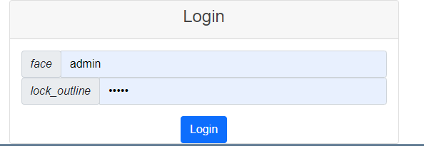
    - Tampilan Halaman Login
Gambar 5.7 : Tampilan Halaman Login
Pada tampilan halaman login ini, user menginput username dan password untuk masuk ke halaman admin web. Apabila salah maka akan tampil Pesan ”User atau Password yang anda masukkan Tidak Cocok !!”, dan silahkan ulangi lagi dengan mengisi username dan password yang benar kemudian klik tombol Masuk.

    - 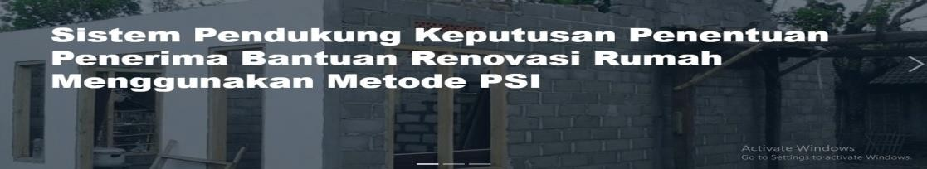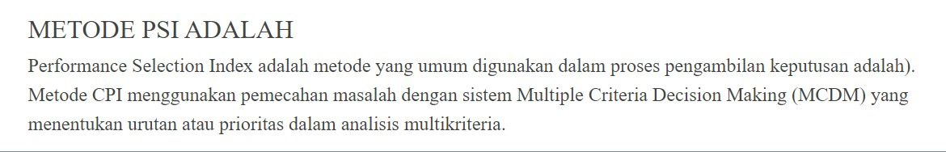Tampilan Home Admin

Gambar 5.8 : Tampilan Home Admin

Halaman ini berfungsi untuk menampilkan Halaman Home dari admin setelah melakukan proses login sebagai admin. Terdiri atas menu-menu yang terdapat di lajur atas yaitu Terdiri dari menu Beranda, Perhitungan, dan Login. Masing-masing menu tersebut memiliki fungsi berbeda-beda.

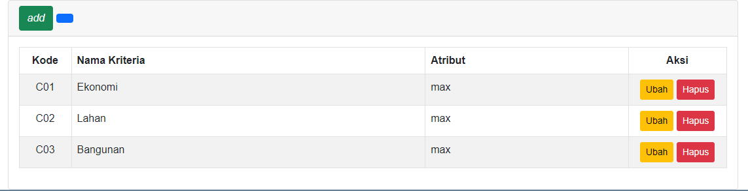
Tampilan Halaman View Data Kriteria

Gambar 5.9 : Tampilan Halaman View Data Kriteria

Halaman ini digunakan untuk melihat data-data Kriteria penilaian, data aspek penilaian yang tampil yaitu Kode, Kriteria, Bobot, dan Action.

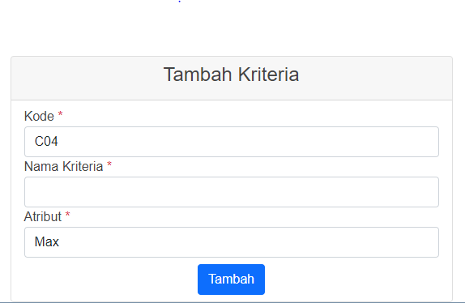
Tampilan Form Tambah Data Kriteria
Gambar 5.10 : Tampilan Form Tambah Data Kriteria

Halaman ini digunakan untuk menginput data Kriteria penilaian yang baru. Dimulai dengan mengisi Kode, Atribut dan Bobot. Untuk operasi penyimpanan data, gunakan tombol Simpan. Untuk membatalkan proses gunakan tombol
<<Kembali.

Tampilan Halaman View Data Alternatif

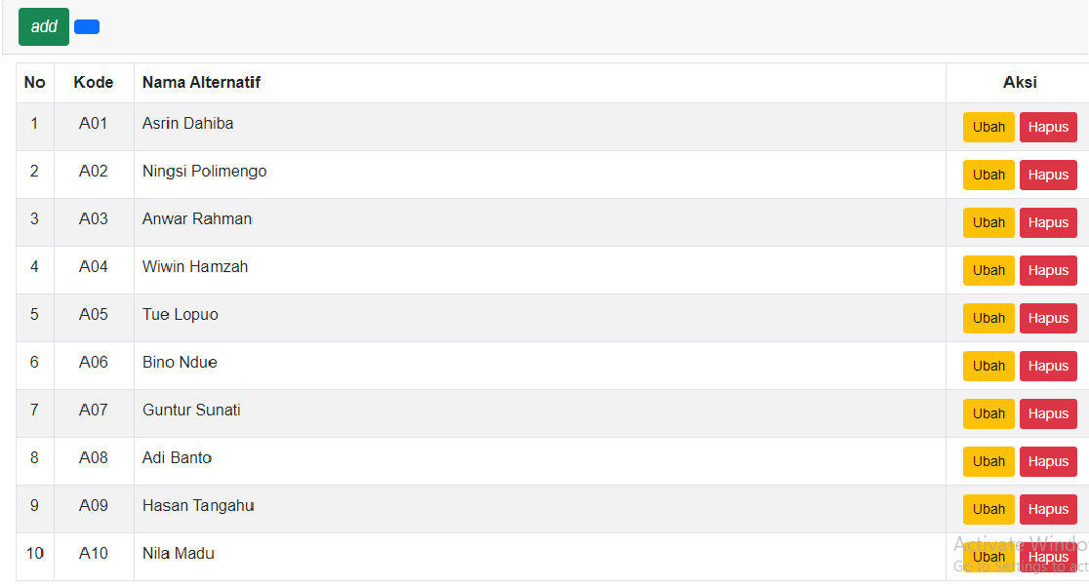

Gambar 5.11 : Tampilan HalamanView Data Alternatif

Halaman ini digunakan untuk melihat data-data Alternatif, data Kelompok yang tampil yaitu No, Kode, Alternatif, Action. Untuk menambahkan data

Kelompok yang baru klik Tambah. Untuk Mengubah data pilih aksi Edit, untuk melihat detail data pilih aksi Tampil dan untuk menghapus pilih aksi Hapus.
    - Tampilan Form Input Data Alternatif
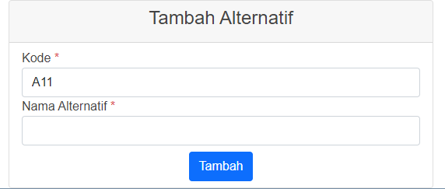
Gambar 5.12 : Tampilan Form Tambah Data Alternatif

Halaman ini digunakan untuk menginput data Kelompok yang baru, Dimulai dengan mengisi Kode, Nama Alternatif, kemudian gunakan tombol Simpan. Untuk membatalkan proses gunakan tombol << Kembali.

Tampilan Halaman View Hasil Perhitungan
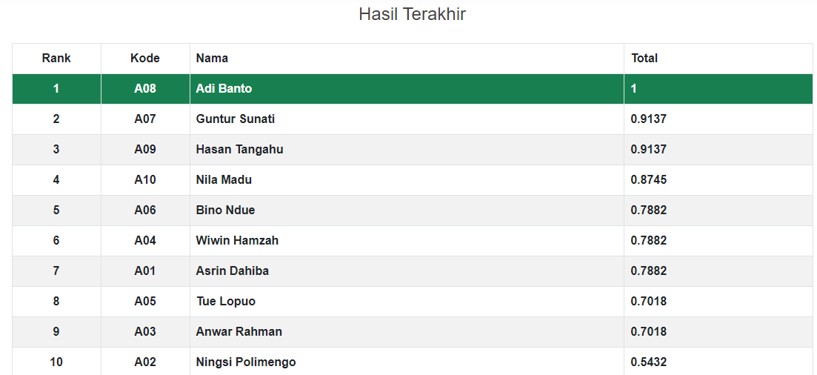

Gambar 5.13 : Tampilan Halaman View Hasil Perhitungan

Halaman ini digunakan untuk melihat data hasil perhitungan untuk mencetak laporan hasil perhitungan, klik tombol Tampilkan dalam file pdf yang berada dibawah.

BAB VI KESIMPULAN DAN SARAN

Kesimpulan
Berdasarkan analisis data dan pembahasan hasil penelitian di Kantor desa bulili kecamatan duhiadaa kabupaten pohuwato, dapat disimpulkan bahwa :
- Pada Sistem Pendukung Keputusan Penerima Bantuan Rehab rumah bagi masyarakat miskin desa bulili dapat di simpulkan Menggunakan Metode Preference Seletion Index (PSI). dalam pengambilan keputusan ini, sehingga dapat diimplementasikan.
- Metode Preference Seletion Index dapat menentukan bobot dalam perhitungan untuk mencari alternatif yang tepat dan terbaik.
- Hasil dari perhitungan Sistem Pendukung Keputusan Penerima Bantuan Renovasi rumah bagi masyarakat miskin di desa bulili menggunakan metode PSI adalah prioritas yang sangar dibutuhkan sebagai bahan pertimbangan Pemerintah Desa Bulili Kecamatan Duhiadaa Kab. Pohuwato dalam menentukan siapa yang berhak menerima bantuan Renovasi rumah bagi masyarakat msikin di desa bulili.

Saran
Dari hasil Penelitian ini maka yang menjadi saran dari peneliti adalah sebagai berikut :
- Penulis berharap kepada pihak terkait pada Pemerintah desa bulili, agar kiranya dapat menggunakan sistem ini yaitu Sistem Pendukung Keputusan Penerima Bantuan Renovasi rumah bagi masyarakat miskin Menggunakan Metode PSI Sehingga dapat mempermudah dalam proses pengambilan keputusan.
- Perlunya Peningkatkan sosialisasi kepada masyarakat desa bulili agar bisa mengerti pentingnya program bantuan renovasi rumah bagi masyarakat miskin serta dengan adanya pembinaan dan pengawas terhadap masyarakat

75

DAFTAR PUSTAKA

- A. Habibullah & S. Winiarti, “Sistem Pendukung Keputusan Penentuan Kesesuaian Jenis Lahan Pertanian untuk Budidaya Tanaman Buah-buahan Menggunakan Metode Similarity Berbasis Web,” Jurnal Sarjana Teknik Informatika, Vol. 2, No. 2, Yogyakarta, 2014.

- A. Imansyah, “Penggunaan Smart Method Selection Of Recipients Penyaluran Benih Tanaman Pangan dan Holtikultura Pada Kelompok Tani”, 2020.

- F. Ardhy, “ Sistem Pengambilan Keputusan Pemilihan Bibit Dengan Metode Analytical Hierarchy Process,” Jurnal Informasi Dan Komputer, Vol. 6, No. 2, Lampung, 2018.

- A. Riadi, “ Penerapan Metode Fuzzy Tsukamoto Untuk Sistem Pendukung Keputusan Penerima Bantuan Pembangunan Rumah Layak Huni,” Jurnal Sistem Informasi Dan Teknik Komputer, Vol. 4, No. 1, 2019.

- Mesran, N. Huda & S.N Hutagalung, “Sistem Pendukung Keputusan Pemlihan Supervisor Perencanaan Terbaik Menerapkan Preference Selection Index,” Medan, 2018.

- Sutabri & Tata, “Sarjana Komputer di Era Informasi,” 2007.

- A.S, Rosa., & Shalahuddin, “Rekayasa Perangkat Lunak Terstruktur Dan Berorientasi Objek,” Bandung: Informatika, 2018.

- J. Purnama, “Sistem Pendukung Keputusan Seleksi Penerimaan Siswa Baru Menggunakan Metode Simple Additive Weighting”, Lampung.

- A. Josi, “Penerapan Metode Prototiping Dalam Pembangunan Website,” Vol. 9, No. 1, Sumatra Selatan, Juni 2017.

- M. Destiningrum & Q.J Adrian, “Sistem Informasi Penjadwalan Dokter Berbasis Web Dengan Menggunakan Framework Codeignite,” Jurnal Teknologi Informasi, Vol. 11, No. 2, 2017.

- Munir, “Konsep & Aplikasi Photoshop dalam Pendidikan,” Bandung: Alfabeta,2012.
- N.Y Fitri & Nurhadi, “Analisis Dan Perancangan Sistem Pendukung Keputusan Penilaian Kinerja Guru Dengan Menggunakan Metode Simple
Additive Weighting (SAW),” Jurnal Manajemen Sistem Informasi, Vol. 2, No. 1, Jambi, 2017.

- Buku Pedoman Penelitian Ilmu Komputer Proposal Skripsi Universitas Ichsan Gorontalo, Gorontalo 2020.

LAMPIRAN PENELITIAN

Lampiran 2 : Penyelesaian Manual

- Data Alternatif
Daftar nama-nama yang akan dipilih dan menjadi alternatif untuk dijadikan calon penerima bantuan benih jagung. Perhitungan dengan mengambil sampel beberapa kelompok tani.
Tabel. 5.1 Data Alternatif

Kode | Nama Alternatif
A01 | Asrin Dahiba
A02 | Ningsi Polimengo
A03 | Anwar Rahman
A04 | Wiwin Hamzah
A05 | Tue Lopuo
A06 | Bino Ndue
A07 | Guntur Sunati
A08 | Adi Banto
A09 | Hasan Tangahu
A10 | Nila Madu

- Menentukan Kriteria Dan Bobot

Tabel. 5.2 Kriteria dan bobot

Code | Kriteria
A01 | Ekonomi
A02 | Memilikin Lahan
A03 | Bangunan
Sub Kriteria |  |  | Nilai Bobot
1. |  | Ekonomi | 1
3. |  | Memiliki | 2
5. |  | Banguanan | 3

- Alternatif Untuk Kriteria
Tabel. 5.3 Alternatif Kriteria

Kriteria
Kode | Nama | Memiliki Ekonomi Yang Tidak | Memilki Lahan | Kondisi Bangunan
A01 | Asrin Dahiba | 1 | 2 | 2
A02 | Ningsi Polimengo | 1 | 1 | 2
A03 | Anwar Rahman | 1 | 2 | 1
A04 | Wiwin Hamzah | 1 | 2 | 2
A05 | Tue Lopuo | 1 | 2 | 1
A06 | Bino Ndue | 1 | 2 | 2
A07 | Guntur Sunati | 2 | 2 | 2
A08 | Adi Banto | 2 | 2 | 3
A09 | Hasan Tangahu | 2 | 2 | 2
A10 | Nila Madu | 1 | 2 | 3

Untuk menyelesaikan masalah diatas dengan metode PSI akan dilakukan sesuai dengan langkah-langkah yang telah dijelaskan.
- Tentukan masalahnya

Alteratif | C01 | C02 | C03
A01 | 1 | 2 | 2
A02 | 1 | 1 | 2
A03 | 1 | 2 | 1
A04 | 1 | 2 | 2
A05 | 1 | 2 | 1
A06 | 1 | 2 | 2
A07 | 2 | 2 | 2
A08 | 2 | 2 | 3
A09 | 2 | 2 | 2
A10 | 1 | 2 | 3
Max | 2 | 2 | 3
Min | 1 | 1 | 1

- Merumuskan matriks keputusan

𝖥1 2 2
1
1 1 2
I
I
I1 2 1I
I1 2 2I
𝑋𝑖𝑗 = I1 2 1I
I1 | 2 | 2I
I2 | 2 | 2I
I2 | 2 | 3I
I2 | 2 | 2I
[1 | 2 | 3]

- Normalisasi matriks keputusan, dari perhitungan diperoleh matriks Nij
Nij = 𝑋𝑖𝑗
𝑋𝑗𝑚𝑎𝑥

𝑋11 = ¹ = 0,5

𝑋1𝑚𝑎𝑥 2

𝑋11 = ¹ = 0,5

𝑋1𝑚𝑎𝑥 2

𝑋11 = ¹ = 0,5

𝑋1𝑚𝑎𝑥 2

𝑋11 = ¹ = 0,5

𝑋1𝑚𝑎𝑥 2

𝑋11 = ¹ = 0,5

𝑋1𝑚𝑎𝑥 2

𝑋11 = ¹ = 0,5

𝑋1𝑚𝑎𝑥 2

𝑋11 = 2 = 1

𝑋1𝑚𝑎𝑥 2

𝑋11 = 2 = 1

𝑋1𝑚𝑎𝑥 2

𝑋11 = 2 = 1

𝑋1𝑚𝑎𝑥 2

𝑋11 = ¹ = 0,5

𝑋1𝑚𝑎𝑥 2

𝖥0,5 1 0,6
1
0,5 0,5 0,6
I
I

𝑁𝑖𝑗
I0,5 1 0,3I
I0,5 1 0,6I
I0,5 1 0,3I
=
I0,5 1 0,6I

I 1 1
I
I 0,6I

I 1 1 1 I
I 1 1 0,3I
[0,5 1 1 ]

Melakukan penjumlahan matriks 𝑁_{𝑖𝑗} dari setiap atribut
𝑛
∑ 𝑁_{𝑖𝑗} = 𝑁₁₁ + 𝑁₂₁ + 𝑁₃₁ + 𝑁₄₁ + 𝑁₅₁ + ⋯ + 𝑁_{𝑚𝑛}
𝑖=1
𝑛
∑ 𝑁𝑖𝑗 = 𝑁11 + 𝑁21 + 𝑁31 + 𝑁41 + 𝑁51 + 𝑁61 + 𝑁71 + 𝑁81 + 𝑁91 + 𝑁101
𝑖=1
= 0,5 + 0,5 + 0,5 + 0,5 + 0,5 + 0,5 + 1 + 1 + 1 + 0,5
= 6,5
𝑛
∑ 𝑁𝑖𝑗 = 𝑁12 + 𝑁22 + 𝑁32 + 𝑁42 + 𝑁52 + 𝑁62 + 𝑁72 + 𝑁82 + 𝑁92 + 𝑁102
𝑖=1
= 1 + 0,5 + 1 + 1 + 1 + 1 + 1 + 1 + 1 + 1
=9,5
𝑛
∑ 𝑁𝑖𝑗 = 𝑁13 + 𝑁23 + 𝑁33 + 𝑁43 + 𝑁53 + 𝑁63 + 𝑁73 + 𝑁83 + 𝑁93 + 𝑁103
𝑖=1
= 0,6 + 0,6 + 0,3 + 0,6 + 0,3 + 0,6 + 0,6 + 1 + 0,3 + 1
= 6
Hasil yang diperoleh dari perhitungan diatas adalah sebagai berikut :

𝑛
∑
𝑖=1
𝑁_{𝑖𝑗} = [6,5 9,5 6]

- Menghitung nilai mean dari data yang telah dinormalisasi.
1 𝑛
N = ∑ 𝑁_{𝑖𝑗}
𝑛
1=1
1
N = 6,5 = 0,65
10
1
N = 9,5 = 0,95
10
1
N = 6 = 0,6
10
Hasil dari perhitungan diatas mendapatkan nilai mean yaitu :
𝑁 = [0,65 0,95 0,6]

- Menghitung nilai variansi preferensi

ϕ_{𝑗} = ∑^{𝑛} ϕ_{𝑗} = ∑^{𝑛}
𝑖=1
𝑖=1
[𝑁₁₁ − 𝑁]² [𝑁₂₁ − 𝑁]²

Hasil perhitungan pangkat pada matriks 𝜙_{𝑗}
0,0225 0,0025 1,2326
𝖥 1
0,0225 0,2025 1,2326
I I
I0,0225 0,0025 0,1111I
I0,0225 0,0025 1,2326I
I0,0225 0,0025 0,1111I
=
ϕj I0,0225 0,0025 1,2326I
I I
I0,1225 0,0025 1,2326I
I0,1225 0,0025 0,1111I
I0,1225 0,0025 0,2326I
[0,1225 0,0025 0,1111]
Kemudian menjumlahkan hasil nilai pangkat pada matriks ϕ_{𝑗}
Hasil matriks ϕ_{𝑗} :

Kemudian menjumlahkan hasil nilai pangkat pada matriks ϕ_{𝑗}
Hasil matriks ϕ_{𝑗} :
Ω_{𝑗} = [0,52 0,2 0,444444444]

- Penyimpangan Dalam Nilai Preferensi
Ω_{𝑗} = 1 − Ω_{𝑗}
= 1 − 0,52 = 0,375
= 1 − 0,775 = 0,775
= 1 − 0,055555556 = 0,375
Hasil perhitungan nilai preferensi menghasilkan matriks Ω_{𝑗}
Ω_{𝑗} = [0,0475 0,775 0,55555556]

Menghitung total nilai keseluruhan pada matriks Ω_{𝑗}
ΣΩ_{𝑗} = 0,52 + 0,775 + 0,05555556 = 1,805555556
- Tentukan kriteria bobotnya
Ω_{𝑗}

𝜔_{𝑗} = 𝑚
∑
𝑗=1
Ω_{𝑗}

0,0475
𝜔_{𝑗} = 1,805555556 = 0,2459016393
0,775
𝜔_{𝑗} = 1,805555556 = 0,429230769
0,5555556
𝜔_{𝑗} = 1,805555556 = 0,307692308
Hasil perhitungan nilai keseluruhan kriteria bobotnya 𝜔_{𝑗}
𝜔_{𝑗} = [0,2459016393 0,429230769 0,307692308]

- Hitung PSI
𝑚
θ_{𝑖} = ∑ 𝑁_{𝑖𝑗}𝜔_{𝑗}
𝑗=1
Hasil perhitungan perkalian pada matriks θ_{𝑖}
0,131538462 0,131538462 0,205128205
𝖥 1
0,131538462 0,214615385 0,205128205
I I

θ_{𝑖}
I0,131538462 0,429230769 0,102564103I
I0,131538462 0,429230769 0,205128205I
I0,131538462 0,429230769 0,102564103I
=
I0,131538462 0,429230769 0,205128205I

I I
I0,263076923 0,429230769 0,205128205I
I0,263076923 0,429230769 0,307692308I
I0,263076923 0,429230769 0,205128205I
[0,131538462 0,429230769 0,307692308]

θ_{𝑖} = 0,131538462 + 0,131538462 + 0,205128205 = 0,765897436
θ_{𝑖} = 0,131538462 + 0,214615385 + 0,205128205 = 0,551282051
θ_{𝑖} = 0,131538462 + 0,429230769 + 0,102564103 = 0,663333333
θ_{𝑖} = 0,131538462 + 0,429230769 + 0,205128205 = 0,765897436
θ_{𝑖} = 0,131538462 + 0,429230769 + 0,102564103 = 0,663333333
θ_{𝑖} = 0,131538462 + 0,429230769 + 0,205128205 = 0,765897436
θ_{𝑖} = 0,263076923 + 0,429230769 + 0,205128205 = 0,897435897
θ_{𝑖} = 0,263076923 + 0,429230769 + 0,307692308 = 0,551282051
θ_{𝑖} = 0,263076923 + 0,429230769 + 0,205128205 = 0,765897436
θ_{𝑖} = 0,131538462 + 0,429230769 + 0,307692308 = 0,868461538

Hasil akhir pada matriks θ_{𝑖} 0,765897436

𝖥
I I I
θ_{𝑖} = I
I
I | 0,897435897 | I
I | 0,551282051 | I
I | 0,765897436 | I
[ | 0,868461538 | ]

0,551282051 1
0,663333333 I
0,765897436 I
I
0,663333333 I
0,765897436 I

- Hasil akhir masing-masing alternatif digolongkan menurut descending atau menaik untuk memudahkan manajerial interpretasi hasilnya.
Alternatif | Keterangan | Nilai | Rangking
A06 | Bino Ndue | 𝟎, 𝟕𝟔𝟓𝟖𝟗𝟕𝟒𝟑𝟔 | 1
A01 | Asrin Dahiba | 𝟎, 𝟖𝟔𝟖𝟒𝟔𝟏𝟓𝟑𝟖 | 2
A03 | Anwar Rahman | 𝟎, 𝟕𝟔𝟓𝟖𝟗𝟕𝟒𝟑𝟔 | 3
A02 | Ningsi Polimengo | 𝟎, 𝟖𝟗𝟕𝟒𝟑𝟓𝟖𝟗𝟕 | 4
A05 | Tue Lopuo | 𝟎, 𝟕𝟔𝟓𝟖𝟗𝟕𝟒𝟑𝟔 | 5
A04 | Wiwin Hamzah | 𝟎, 𝟕𝟔𝟓𝟖𝟗𝟕𝟒𝟑𝟔 | 6
A08 | Adi Banto | 𝟎, 𝟓𝟓𝟏𝟐𝟖𝟐𝟎𝟓𝟏 | 7
A10 | Nila Madu | 𝟎, 𝟔𝟔𝟑𝟑𝟑𝟑𝟑𝟑𝟑 | 8
A09 | Hasan Tangahu | 𝟎, 𝟔𝟔𝟑𝟑𝟑𝟑𝟑𝟑𝟑 | 9
A07 | Guntur Sunati | 𝟎, 𝟖𝟔𝟖𝟒𝟔𝟏𝟓𝟑𝟖 | 10

Lampiran 4 : Potongan Kode Program Alternatif :
<div class="container ">

<div class="col-md-12 " style="margin-top: 100px;">

<div class="card mt-10">

<div class="card-header card-header-success">

<a href="?m=alternatif_tambah" class="btn btn-success btn-fab btn-

round">

<i class="material-icons">add</i>

<div class="ripple-container"></div>

</a>

</a>

</div>

<div class="card-body">

<table id="cpi_table" class="table table-bordered table-hover table- striped mt-5">
<thead>

<tr>

<th class="text-center" width="30px">No</th>

<th class="text-center" width="80px">Kode</th>

<th>Nama Alternatif</th>

<th class="text-center" width="150px">Aksi</th>

</tr>

</thead>

<?php

Hitung :

<?php

$rel_alternatif = get_rel_alternatif(); foreach ($KRITERIA as $key => $val) {
$bobot[$key] = $val->bobot;

$atribut[$key] = $val->atribut;

}

$psi = new PSI($rel_alternatif, $bobot, $atribut);

?>

<div class="section_cpi">

<div class="container">

<div class="row">

<div class="col-lg-12 mx-auto">

<div class="card card-login">

<div class="card-header-success text-center">

<h4 class="card-title my-2">Data Alternatif</h4>

</div>

<div class="card-body ml-4">

<table class="table table-bordered table-striped table-hover ">

<thead>

<tr>

<th class="text-center" width="80px">Kode</th>

<th>Nama</th>

<?php foreach ($KRITERIA as $key => $val) : ?>

<th><?= $val->nama_kriteria ?></th>

<?php endforeach ?>

</tr>

</thead>

<?php foreach ($rel_alternatif as $key => $val) : ?>

<tr>

<td class="text-center" width="80px"><?= $key ?></td>

<td><?= $ALTERNATIF[$key] ?></td>

<?php foreach ($val as $k => $v) : ?>

<td><b><?= $v ?></b></td>

<?php endforeach ?>

</tr>

<?php endforeach ?>

</table>

</div>

</div>

</div>

</div>

</div>

</div>

<div class="section_cpi">

<div class="container">

<div class="row">

<div class="col-lg-12 mx-auto">

<div class="card card-login">

<div class="card-header-success text-center">

<h4 class="card-title my-2">Matrix Perhitungan</h4>

</div>

<div class="card-body ml-4">

<table class="table table-bordered table-striped table-hover ">

<thead>

<tr>

<th class="text-center" width="120px">Kode</th>

<?php foreach ($KRITERIA as $key => $val) : ?>

<th><?= $key ?></th>

<?php endforeach ?>

</tr>

</thead>

<?php foreach ($psi->normal as $key => $val) : ?>

<tr>

<td class="text-center" width="120px"><?= $key ?></td>

<?php foreach ($val as $k => $v) : ?>

<td><b><?= round($v, 4) ?></b></td>

<?php endforeach ?>

</tr>

<?php endforeach ?>

<tr>

<td></td>

<td></td>

<td></td>

<td></td>

<td></td>

<td></td>

</tr>

</table>

</div>

</div>

</div>

</div>

</div>

</div>

<div class="section_cpi">

<div class="container">

<div class="row">

<div class="col-lg-12 mx-auto">

<div class="card card-login">

<div class="card-header-success text-center">

<h4 class="card-title my-2">Nilai MEAN</h4>

</div>

<div class="card-body ml-4">

<table class="table table-bordered table-striped table-hover ">

Index :

<?php

include 'functions.php';

?>

<!DOCTYPE html>

<html lang="en">

<head>

<meta charset="utf-8" />

<link rel="apple-touch-icon" sizes="76x76" href="assets/img/apple-icon.png">

<link rel="icon" type="image/png" href="assets/img/favicon.png">

<meta http-equiv="X-UA-Compatible" content="IE=edge,chrome=1" />

<title>

PSI SPK BANTUAN BENIH JAGUNG

</title>

<meta content='width=device-width, initial-scale=1.0, shrink-to-fit=no' name='viewport' />
<!-- Fonts and icons -->

<link rel="stylesheet" type="text/css"

href="https://fonts.googleapis.com/css?family=Roboto:300,400,500,700|Roboto+ Slab:400,700|Material+Icons" />
<link rel="stylesheet" href="https://maxcdn.bootstrapcdn.com/font- awesome/latest/css/font-awesome.min.css">
<!-- CSS Files -->

<link href="assets/css/material-kit.css?v=2.0.7" rel="stylesheet" />

<link rel="stylesheet" type="text/css" href="assets/css/datatables.min.css"/>

<link href="https://cdn.jsdelivr.net/npm/bootstrap@5.0.0- beta2/dist/css/bootstrap.min.css" rel="stylesheet" integrity="sha384- BmbxuPwQa2lc/FVzBcNJ7UAyJxM6wuqIj61tLrc4wSX0szH/Ev+nYRRuWlolflf l" crossorigin="anonymous">
<!-- CSS Just for demo purpose, don't include it in your project -->

<link href="assets/demo/demo.css" rel="stylesheet" />

<style>

.section_cpi {

padding: 0px 0;

}

</style>

</head>

<body class="index-page sidebar-collapse">

<div id="carouselExampleSlidesOnly" class="carousel slide" data-bs- ride="carousel">
<div class="carousel-inner">

<div class="carousel-item active">

<img src="picture/8.jpg" class="d-block w-100" alt="...">

</div>

</div>

</div>

</div>

<nav class="navbar navbar-inverse navbar-expand-lg bg-dark">

<div class="container">

<div class="navbar-translate">

<a class="navbar-brand" href="https://demos.creative-tim.com/material- kit/index.html">
PSI SISRA ALI </a>

<button class="navbar-toggler" type="button" data-toggle="collapse" aria-expanded="false"
aria-label="Toggle navigation">

<span class="sr-only">Toggle navigation</span>

<span class="navbar-toggler-icon"></span>

<span class="navbar-toggler-icon"></span>

<span class="navbar-toggler-icon"></span>

</button>

</div>

<div class="collapse navbar-collapse">

<ul class="navbar-nav ml-auto">

<li class="nav-item"><a href="?m=home" class="nav-link icon d- flex align-items-center"><i
Kriteria :

<div class="container ">

<div class="col-md-12 " style="margin-top: 100px;">

<div class="card mt-10">

<div class="card-header card-header-success">

<a href="?m=kriteria_tambah" class="btn btn-success btn-fab btn-

round">

<i class="material-icons">add</i>

<div class="ripple-container"></div>

</a>

</div>

<div class="card-body">

<table id="cpi_table" class="table table-bordered table-hover table-

striped ">

<thead>

<tr>

<th class="text-center" width="80px">Kode</th>

<th>Nama Kriteria</th>

<th>Atribut</th>

<th class="text-center" width="150px">Aksi</th>

</tr>

</thead>

<?php

Rel Alternatif :

<div class="container ">

<div class="col-md-12 " style="margin-top: 100px;">

<div class="card mt-10">

<div class="card-header card-header-primary">

<a target="_blank" href="cetak.php?m=rel_alternatif" class="btn btn- primary btn-fab btn-round">
<i class="material-icons">print</i>

<div class="ripple-container"></div>

</a>

</div>

<div class="card-body">

<table id="cpi_table" class="table table-bordered table-hover table-

striped">

<thead>

<tr>

<th>Kode</th>

<th>Nama Alternatif</th>

<?php foreach($KRITERIA as $key => $val):?>

<th><?=$val->nama_kriteria?></th>

<?php endforeach?>

<th>Aksi</th>

</tr>

</thead>

<?php


KEMENTERIAN PENDIDIKAN, KEBUDAYAAN, RISET DAN
UNIVERSITAS ICHSAN (UNISAN) GORONTALO
SURAT KEPUTUSAN MENDIKNAS RI NOMOR 84/D/O/2001
Jl. Achmad Nadjamuddin No. 17 Telp (0435) 829975 Fax (0435) 829976 Gorontalo

SURAT REKOMENDASI BEBAS PLAGIASI
No. 1104/UNISAN-G/S-BP/XII/2021

Yang bertanda tangan di bawah ini :

Nama : Sunarto Taliki, M.Kom
NIDN : 0906058301
Unit Kerja : Pustikom, Universitas Ichsan Gorontalo

Dengan ini Menyatakan bahwa :

Nama Mahasisw NIM
Program Studi Fakultas Judul Skripsi
: SISRA ALI
: T3117301
: Teknik Informatika (S1)
: Fakultas Ilmu Komputer
: Sistem pendukung keputusan Penentuan penerima bantuan renovasi rumah menggunakan metode preferensi selection index ( PSI )

Sesuai dengan hasil pengecekan tingkat kemiripan skripsi melalui aplikasi Turnitin untuk judul skripsi di atas diperoleh hasil Similarity sebesar 34%, berdasarkan SK Rektor No. 237/UNISAN-G/SK/IX/2019 tentang Panduan Pencegahan dan Penanggulangan Plagiarisme, bahwa batas kemiripan skripsi maksimal 35% dan sesuai dengan Surat Pernyataan dari kedua Pembimbing yang bersangkutan menyatakan bahwa isi softcopy skripsi yang diolah di Turnitin SAMA ISINYA dengan Skripsi Aslinya serta format penulisannya sudah sesuai dengan Buku Panduan Penulisan Skripsi, untuk itu skripsi tersebut di atas dinyatakan BEBAS PLAGIASI dan layak untuk diujiankan.

Demikian surat rekomendasi ini dibuat untuk digunakan sebagaimana mestinya.

Gorontalo, 13 Desember 2021 Tim Verifikasi,


Sunarto Taliki, M.Kom
NIDN. 0906058301

Tembusan :
  - Dekan
  - Ketua Program Studi
  - Pembimbing I dan Pembimbing II
  - Yang bersangkutan
  - Arsip


Pustikom
Universitas Ichsan Gorontalo

BUKTI PENERIMAAN SOFTCOPY SKRIPSI PENGECEKAN SIMILARITY TURNITIN

Nama Mahasiswa NIM
Program Studi
Fakultas Judul Skripsi
: SISRA ALI
: T3117301
: Teknik Informatika (S1)
: Fakultas Ilmu Komputer
: Sistem pendukung keputusan Penentuan penerima bantuan renovasi rumah menggunakan metode preferensi selection index ( PSI )

Nama File (Pdf) :

No. HP/WA
e-Mail

Tgl. Terima
Hasil Pengecekan
: 085212604206
:

:

:

Diterima/Diperiksa Oleh,

Sudirman S. Panna, M.Kom
085340910769

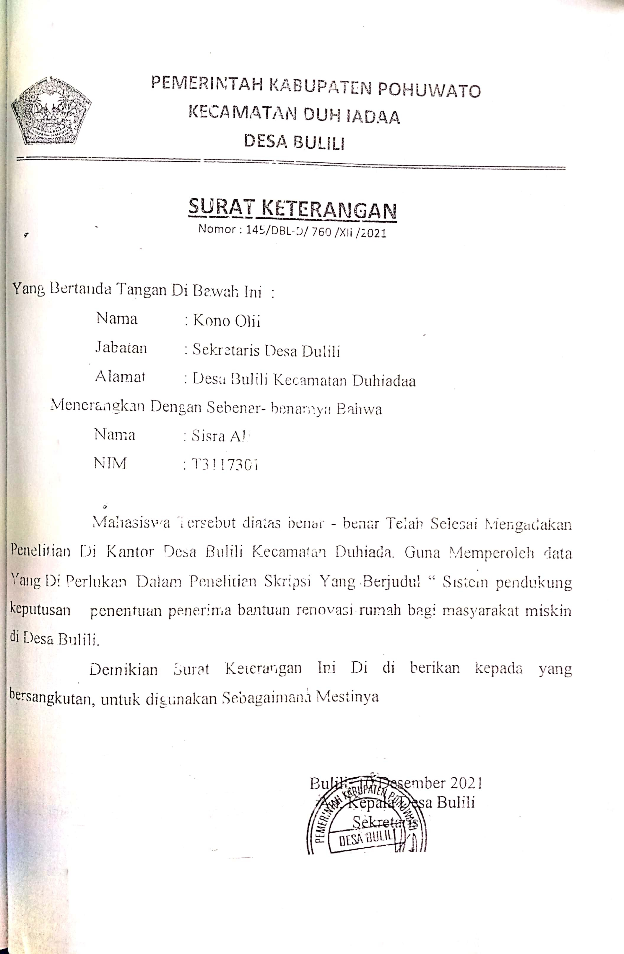




Lampiran 5 : Riwayat Hidup Peneliti

Riwayat Hidup Peneliti

Nama : Sisra Ali
Tempat, Tgl Lahir : Marisa, 17 November 1998
Jenis Kelamin : Perempuan
Pekerjaan : Mahasiswa
Email : sisraali@gmail.com

Riwayat Pendidikan :
- Tahun 2011, Menyelesaikan Pendidikan di SD Negeri 07 Marisa
- Tahun 2014, Menyelesaikan Pendidikan di MTS AL- Mubarok Marisa
- Tahun 2017, Mendaftar dan di terima menjadi mahasiswa di Fakultas Ilmu Komputer, Jurusan Teknik Informatika Universitas Ichsan Gorontalo

